Федеральное государственное автономное образовательное учреждение высшего образования

«МОСКОВСКИЙ ПОЛИТЕХНИЧЕСКИЙ УНИВЕРСИТЕТ»

Факультет информационных технологий  
Кафедра «Информационная безопасность»

Направление подготовки/ специальность: 10.03.01 Информационная безопасность

ОТЧЕТ

по учебной (проектной) практике

Студент: Ильина Александра Алексеевна Группа: 241-352

Место прохождения практики: Московский Политех, кафедра Информационная безопасность

Отчет принят с оценкой _______________ Дата ________________________

Руководитель практики: Гневшев Александр Юрьевич

Москва 2025

**Оглавление**

**ВВЕДЕНИЕ** 5

**1. ОБЩАЯ ИНФОРМАЦИЯ О ПРОЕКТЕ** 6

1.1 Название и обоснование проекта 6

1.2 Цели и задачи проекта 6

1.3 Ключевые участники деятельности проекта 6

1.4 Методики и организация процессов 6

1.4.1 Виды тестируемых программных решений 6

1.4.2 Виды тестирования 6

1.4.3 Взаимодействие с функциональными заказчиками и проведение тестирования 7

**2. ОБЩАЯ ХАРАКТЕРИСТИКА ДЕЯТЕЛЬНОСТИ ОРГАНИЗАЦИИ-ПАРТНЁРА** 8

2.1 Мастер-класс «Требования и их важность при разработке ПО» 8

2.2 Отчет о посещении конференции R-EVOlution Conference 2025 10

**3. ОПИСАНИЕ ЗАДАНИЯ ПО ПРОЕКТНОЙ ПРАКТИКЕ** 12

**4. ОПИСАНИЕ ДОСТИГНУТЫХ РЕЗУЛЬТАТОВ ПО ПРОЕКТНОЙ ПРАКТИКЕ** 13

4.1 Анализ инцидента: атака с использованием Troll Stealer 13

4.1.1 Описание инцидента 13

4.1.2 TTP по MITRE ATT&CK 14

4.1.3 Вывод 16

4.2 Выполнение базового задания: разработка сайта 16

4.2.1 Создание репозитория на GitHub 16

4.2.3 Тестирование и исправление ошибок 19

4.2.4 Публикация на GitHub Pages 19

4.2.5 Вывод 19

4.3 Вариативная часть. Базовая настройка LAN Game Dev студии в PNETLab 20

4.3.1 Сетевая архитектура 20

4.3.2 Конфигурация оборудования 20

4.3.3 Серверы — развертывание служб 24

4.3.4 Security Policy Checklist 26

**ЗАКЛЮЧЕНИЕ** 28

**СПИСОК ИСПОЛЬЗОВАННЫХ ИСТОЧНИКОВ** 30

**ПРИЛОЖЕНИЕ 1.** 31

П1.1 Общая информация о деятельности MITRE 31

П1.2 Наборы TTP 33

П1.2.1 Тактики 33

П1.2.2 Техники 33

П1.2.3 Процедуры 37

П1.3 Enterprise Matrix 37

**ПРИЛОЖЕНИЕ 2.** 39

П2.1 Общая информация о деятельности OWASP 39

П2.2 OWASP Top-10 39

П2.3 ASVS 41

П2.4 SAMM 41

П2.5 Cheat Sheet Series 41

П2.6 ZAP 42

П2.7 OWASP Dependency-Check 42

П2.8 Juice Shop 42

**ПРИЛОЖЕНИЕ 3** 43

П3.1 Настройка сети в PNETLab 43

Часть 1: Создание топологии 43

Часть 2: Работа с сетевыми устройствами 43

Часть 3: Анализ трафика 47

П3.2 CAM-table Overflow 48

Часть 1: Демонстрация атаки 48

Часть 2: Защита от CAM-table Overflow 50

П3.3 ARP Spoofing 51

Часть 1: Демонстрация атаки ARP Spoofing 51

Часть 2: Защита от ARP Spoofing 54

П3.4 VLAN Hopping 56

Часть 1. Демонстрация VLAN Hopping 56

Часть 2. Защита от VLAN Hopping 58

П3.5 MAC-Spoofing 59

Часть 1. Демонстрация MAC Spoofing 59

Часть 2. Защита от MAC Spoofing 61

# **ВВЕДЕНИЕ**

Настоящий отчёт подготовлен по итогам прохождения учебной практики. Учебная практика проходила во втором семестре 2025 года и состояла из нескольких этапов:

1. Получение навыков сбора и обработки информации, связанной с инцидентами в области информационной безопасности; использование подходов и инструментов в области информационной безопасности, представленных в проектах MITRE и OWASP, а также анализ реальной атаки на примере выбранного киберинцидента
2. Взаимодействие с организациями-партнёрами, включающее посещение конференций и мастер-классов.
3. Знакомство с деятельностью организации-заказчика проекта и разработку в интересах заказчика статичного web-сайта.
4. Выполнение вариативной части задания, которое заключалась в реализации безопасной LAN в виртуальной среде PNETLab, включая настройку сетевых устройств, создание политик безопасности, аудит.

Отчет состоит из введения, 4-х глав, заключения, списка использованной литературы и приложений. В работе 61 страница, 7 таблиц, 69 рисунков, список использованных источников, который содержит 10 наименований, 3 приложения.

# **1. ОБЩАЯ ИНФОРМАЦИЯ О ПРОЕКТЕ**

## 1.1 Название и обоснование проекта

Название проекта: Группа проектов тестирования.

Обоснование запуска проекта: недостаточность ресурсов и/или опыта для проведения полноценного тестирования разрабатываемых программных решений у участников IT-команд.

## 1.2 Цели и задачи проекта

Цель проекта: тестирование сайтов, игр, приложений и других внутренних проектов Московского Политехнического университета.

Задачи проекта:

* Проверка интерфейсов и функционала;
* Составление баг-репортов;
* Обратная связь разработчикам;
* Ведение таблицы заявок.

## 1.3 Ключевые участники деятельности проекта

* Заказчик проекта: Московский Политех.
* Функциональные заказчики результатов проекта: IT-команды.
* Куратор проекта: Камозин Сергей Андреевич.

## 1.4 Методики и организация процессов

### 1.4.1 Виды тестируемых программных решений

* Веб-приложения и сайты
* Игры и интерфейсы
* Мобильные и десктопные приложения
* Внутренние сервисы и боты
* Проекты в рамках проектной деятельности вуза

### 1.4.2 Виды тестирования

* Функциональное тестирование
* UI/UX-тестирование
* Нагрузочное и стресс-тестирование
* Тестирование безопасности
* Кроссбраузерное и адаптивное
* Совместимость и др.

### 1.4.3 Взаимодействие с функциональными заказчиками и проведение тестирования

1. IT-проекты подают заявку на тестирование с помощью формы.
2. Команда изучает продукт, утверждает план тестирования и тестировщиков, определяет формат обратной связи.
3. Проводится тестирование; оформляются тест-кейсы, баг-репорты и рекомендации.
4. Результаты передаются функциональным заказчикам.
5. После внесения изменений заказчик может подать заявку на проведение повторного тестирования.

# **2. ОБЩАЯ ХАРАКТЕРИСТИКА ДЕЯТЕЛЬНОСТИ ОРГАНИЗАЦИИ-ПАРТНЁРА**

## 2.1 Мастер-класс «Требования и их важность при разработке ПО»

**1) Общая информация**

23 апреля состоялся мастер-класс «Требования и их важность при разработке ПО», организованный компанией ООО "Эдит Про". Мероприятие было посвящено ключевым аспектам выявления и анализа требований заказчика в процессе разработки программного обеспечения. Участники погрузились в реальные сценарии разработки, что дало возможность не только получить теоретические знания, но и применить их на практике в ходе деловой игры.

**2) О компании ООО "Эдит Про"**

ООО "Эдит Про" — компания, специализирующаяся на разработке программного обеспечения и консалтинге в области IT. С момента своего основания компания стремится создавать решения, которые соответствуют потребностям клиентов и помогают им достигать бизнес-целей.

Основные направления работы компании включают:

* Консалтинг в области разработки ПО — помощь в выявлении и формулировании требований.
* Обучение и развитие — проведение мастер-классов и тренингов для специалистов в области IT.
* Поддержка проектов — помощь в управлении проектами и внедрении новых решений.

Цели компании:

* Увеличение качества разрабатываемого ПО через глубокое понимание потребностей заказчиков.
* Развитие образовательных программ для повышения квалификации специалистов в области разработки ПО.
* Сбор и анализ обратной связи от клиентов для улучшения предлагаемых услуг и продуктов.

**3) Программа мастер-класса**

Мастер-класс включал несколько ключевых тем:

* Выявление и анализ требований: участники узнали о методах активного слушания и задавания открытых вопросов, которые помогают лучше понять потребности заказчика.
* Приоритизация требований: обсуждались методы расстановки приоритетов, позволяющие определить, какие требования являются наиболее критичными для успешной реализации проекта.
* Практическое применение знаний: в ходе деловой игры участники смогли применить полученные знания на практике, что способствовало лучшему усвоению материала.

**4) Заключение**

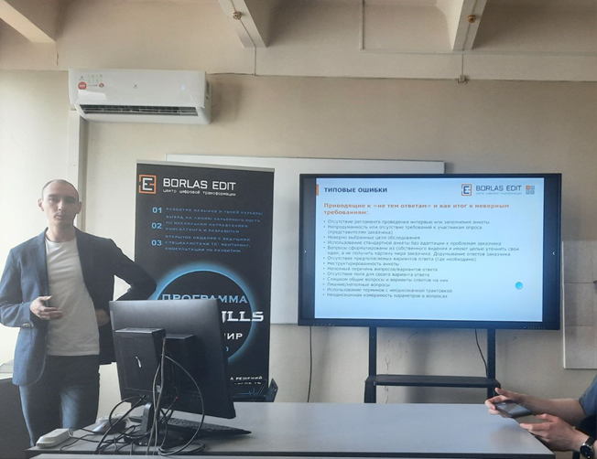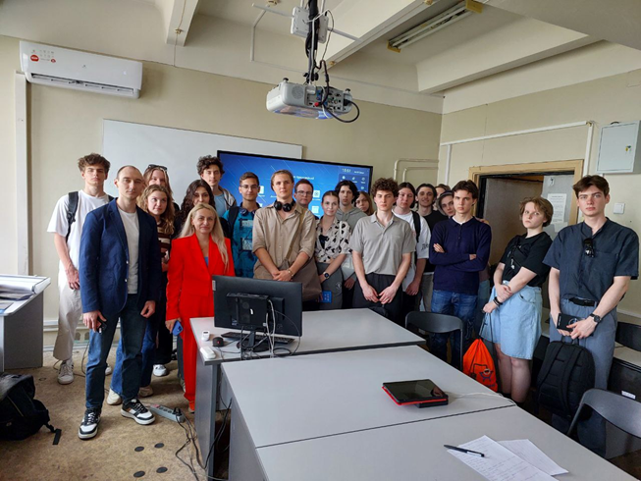Мастер-класс «Требования и их важность при разработке ПО» от компании ООО «Эдит Про» стал отличной возможностью для участников углубить свои знания в области разработки программного обеспечения и освоить практические навыки работы с требованиями заказчика. Полученные знания и опыт помогут давать более качественную и полезную обратную связь в процессе проведения тестирования.

Рис. 1 Проведение мастер-класса

Рис. 2 Организаторы и участники

## 2.2 Отчет о посещении конференции R-EVOlution Conference 2025

**1) Общая информация**

23 апреля состоялась конференция R-EVOlution Conference 2025, посвященная новым методам автоматизации и взаимодействию в области IT и кибербезопасности. На мероприятии были представлены реальные примеры внедрения решений, включая практический опыт использования системы SOAR (Security Orchestration, Automation and Response) в банковской сфере. Организатором конференции выступила компания R-Vision.

**2) О компании R-Vision**

R-Vision — это разработчик решений в области цифровизации и кибербезопасности, который с 2011 года создает технологии, помогающие организациям эффективно противостоять киберугрозам и обеспечивать надежность IT-инфраструктуры. Продукты компании используются в крупных банках, государственных учреждениях, а также в таких отраслях, как нефтегазовая, энергетическая и металлургическая.

Цель компании: Разработка передовых решений и сервисы, которые дают клиентам необходимый технологический уровень, чтобы уверенно противостоять угрозам и действовать быстрее, чем киберпреступники

**3) Доклады и обсуждения**

* Chief-прожарка: ИБ vs ИТ. Острая дискуссия о том, как ИТ и ИБ-команды справляются с вызовами в условиях ограниченных ресурсов и сложных задач. Участники обсудили проблемы финансирования, своевременного реагирования и закрытости платформ. Особое внимание было уделено поиску баланса между ИТ и ИБ и решению конфликта интересов внутри компании.
* Дарья Петрова представила платформу R-Vision EVO, которая объединяет IT и информационную безопасность в единую экосистему, предлагая высокую производительность, унифицированные интерфейсы и гибкость интеграции. Основные продукты на базе EVO включают системы управления конфигурациями, управления жизненным циклом IT-активов и платформу управления данными.
* Виктор Никуличев обсудил, как современные методы работы с данными могут быть применены для улучшения управления корпоративными данными. Он подчеркнул важность качества данных и предложил платформенный подход для решения проблем, связанных с данными.
* Сафрон Дандаев поделился опытом внедрения системы SOAR, акцентировав внимание на необходимости автоматизации рутинных процессов для повышения эффективности работы аналитиков. Он привел примеры автоматизации проверки подозрительных писем и учета съемных носителей информации.
* Марат Шамсутдинов рассказал о подходах к внедрению SOAR, акцентируя внимание на важности поэтапного развития системы. Он отметил, что внедрение SOAR позволяет значительно улучшить процессы управления инцидентами, делая их более прозрачными и эффективными.

1. **Заключение**

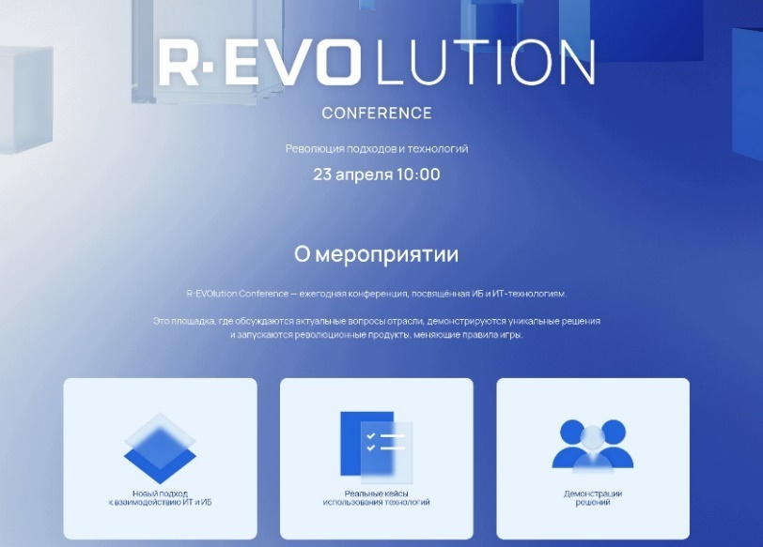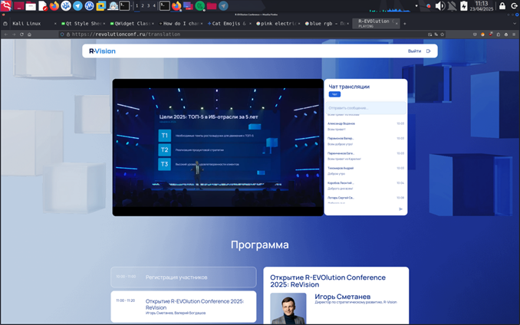Конференция R-EVOlution Conference 2025 предоставила уникальную возможность ознакомиться с новейшими подходами в области кибербезопасности и автоматизации. Полученные знания будут полезны для анализа систем информационной безопасности и повышения их эффективности.

Рис. 3 Главная страница конференции

Рис. 4 Трансляция мероприятия

# **3. ОПИСАНИЕ ЗАДАНИЯ ПО ПРОЕКТНОЙ ПРАКТИКЕ**

|  |  |  |
| --- | --- | --- |
| Задачи на практику | Часов | Сроки |
| Создание и настройка репозитория на GitHub | 2 | - |
| Анализ инцидента | | |
| Изучение MITRE ATT&CK | 3 | 24.03.2025 - 07.04.2025 |
| Обзор OWASP | 1 |
| Анализ атак с использованием Troll Stealer | 3 |
| Разработка сайта | | |
| Изучение синтаксиса Markdown | 1 | 08.04.2025 - 21.04.2025 |
| Работа с Hugo Extended, формирование базовой структуры сайта. | 3 |
| Подключение темы Hugo, настройка конфигурационного файла | 1 |
| Создание основных разделов сайта | 6 |
| Подготовка информации о проекте | 3 |
| Консультация с куратором по наполнению сайта | 4 |
| Настройка визуала | 5 |
| Тестирование | 2 |
| Сборка сайта | 1 |
| Взаимодействие с организациями партнёрами | | |
| Мастер-класс «Эдит Про» | 1 | 23.04.2025 |
| R-EVOlution Conference | 7 |
| Выполнение вариативной части (построение безопасной LAN) | | |
| Настройка лаборатории PNETLab, загрузка образов устройств, активация лицензии | 6 | 24.03.2025  -  16.05.2025 |
| Проектирование логической схемы сети, сегментация (VLAN), серверы, рабочие станции, маршрутизаторы. | 4 |
| Настройка контроля доступа, NAT, DHCP, DNS, firewall, разработка политики безопасности | 10 |
| Изучение технологий безопасности сетей | 16 |

# **4. ОПИСАНИЕ ДОСТИГНУТЫХ РЕЗУЛЬТАТОВ ПО ПРОЕКТНОЙ ПРАКТИКЕ**

## 4.1 Анализ инцидента: атака с использованием Troll Stealer

В феврале 2024 года северокорейская хакерская группа [Kimsuky](https://attack.mitre.org/groups/G0094/) (также известная как APT43) провела серию кибератак, используя новое вредоносное программное обеспечение под названием **Troll Stealer**. Эта кампания была направлена на южнокорейские организации и включала использование нескольких вредоносных инструментов, включая бэкдор **GoBear**.​​ Для анализа использовались использование подходы и инструменты в области информационной безопасности, представленных в проектах MITRE (Приложение 1) и OWASP (Приложение 2).

### 4.1.1 Описание инцидента

Kimsuky использовала дроппер, маскирующийся под установочный файл легитимного программного обеспечения южнокорейской компании SGA Solutions. Этот дроппер был подписан украденным сертификатом компании D2Innovation Co., Ltd., что позволяло ему обходить некоторые механизмы защиты. ​

После установки дроппер запускал одновременно легитимный установщик и вредоносное ПО **Troll Stealer**. Основные функции Troll Stealer включали:​

* Кражу SSH-ключей и данных FileZilla;
* Сбор файлов и каталогов с диска C;​
* Извлечение данных из браузеров;
* Сбор системной информации;
* Снятие скриншотов;
* Кражу сертификатов GPKI, используемых южнокорейскими государственными служащими. ​

Дополнительно был задействован бэкдор **GoBear**, написанный на языке Go. Он обладал функциями, аналогичными ранее используемому Kimsuky бэкдору BetaSeed, но с добавлением поддержки SOCKS5-прокси для скрытия сетевой активности.

### 4.1.2 TTP по MITRE ATT&CK

Таблица 1. Тактики и техники

|  |  |  |
| --- | --- | --- |
| Тактика | Техника (Подтехника) | Описание действия |
| Resource Development | [T1588.004](https://attack.mitre.org/techniques/T1588/004/) – Digital Certificates | Использование украденного сертификата D2innovation для подписи дроппера |
| Execution | [T1204.002](https://attack.mitre.org/techniques/T1204/002/) – User Execution: Malicious File | Жертва запускает поддельный установщик TrustPKI |
| [T1059.001](https://attack.mitre.org/techniques/T1059/001/) – PowerShell | Выполнение скриптов PowerShell для развертывания и запуска вредоноса |
| [T1059.003](https://attack.mitre.org/techniques/T1059/003/) – Windows Command Shell | Использование cmd.exe для сбора и передачи данных |
| Defense Evasion | [T1027.002](https://attack.mitre.org/techniques/T1027/002/) – Software Packing | Вредонос упакован для сокрытия от антивирусов |
| Credential Access | [T1555.003](https://attack.mitre.org/techniques/T1555/003/) – Credentials from Web Browsers | Кража учётных данных из Chrome/Edge |
| [T1539](https://attack.mitre.org/techniques/T1539/) – Steal Web Session Cookie | Извлечение cookies для доступа к сессиям |
| Discovery | [T1057](https://attack.mitre.org/techniques/T1057/) **–** Process Discovery | Получение списка активных процессов |
| [T1087.001](https://attack.mitre.org/techniques/T1087/001/) – Local Account | Сканирование локальных пользователей |
| [T1083](https://attack.mitre.org/techniques/T1083/) – File and Directory Discovery | Поиск конфиденциальных файлов (SSH, GPKI) |
| [T1518.001](https://attack.mitre.org/techniques/T1518/001/) **–** Security Software Discovery | Проверка наличия антивирусов и защиты |
| [T1082](https://attack.mitre.org/techniques/T1082/) – System Information Discovery | Сбор данных о ОС, железе и версии |
| [T1016](https://attack.mitre.org/techniques/T1016/) **–** System Network Configuration Discovery | Сбор информации о сети |
| Collection | [T1005](https://attack.mitre.org/techniques/T1005/) – Data from Local System | Сбор файлов, SSH-ключей, конфигов |
| [T1113](https://attack.mitre.org/techniques/T1113/) – Screen Capture | Скриншоты с экрана жертвы |
| [T1560](https://attack.mitre.org/techniques/T1560/) – Archive Collected Data | Архивация перед эксфильтрацией |
| Command & Control | [T1071.001](https://attack.mitre.org/techniques/T1071/001/) – Web Protocol (HTTPS) | C2-коммуникация через HTTPS |
| Exfiltration | [T1041](https://attack.mitre.org/techniques/T1041/) – Exfiltration Over C2 Channel | Отправка данных через тот же C2-канал |

Таблица 2. Ключевые процедуры

|  |  |  |
| --- | --- | --- |
| Процедура | Подробное описание | Тактики |
| Техники |
| Эксфильтра-ция SSH-ключей | Вредонос ищет директорию %USERPROFILE%\.ssh, копирует все файлы в неё, создаёт архив (zip/7z), шифрует его, создаёт файл вида tsd@{YYMMDD}(HH.MM.SS-000).gte в %AppData%\local, и передаёт его на C2-сервер по HTTP POST или другим каналам. | Collection, Exfiltration |
| T1005, T1560.001, T1041 |
| Кража данных браузера | Сканирует директории браузеров (Chrome, Edge и др.) на наличие данных автозаполнения, cookie, паролей и истории. Извлекает данные из файлов Local State, Login Data, Cookies, History и сохраняет их в архив. | Credential Access, Collection |
| T1555.003, T1005 |
| Снимки экрана | Захватывает активный экран с помощью API или GDI+ функций. Изображение сохраняется в формате PNG или BMP, добавляется в архив для дальнейшей передачи. | Collection |
| T1113 |
| Кража сертификатов GPKI | Проверяет наличие директории C:\GPKI и копирует её содержимое (возможно, включая PKCS#12 файлы, корневые и пользовательские сертификаты). | Collection |
| T1005 |
| Извлечение FTP-конфигураций | Ищет конфигурационные файлы FileZilla (sitemanager.xml и recentservers.xml), извлекает сохранённые логины, хосты и пароли FTP-серверов. | Collection |
| T1005 |
| Сбор системной информации | Получает имя хоста, версию ОС, архитектуру, сетевые адаптеры, список пользователей, версию BIOS и другую информацию с помощью WMI, systeminfo, hostname и других системных API. | Discovery |
| T1082, T1012, T1083 |
| Архивация и шифрование данных | Все собранные артефакты помещаются в zip/7z-архив, затем шифруются встроенным алгоритмом (AES или RC4). Создаётся файл с уникальным именем по шаблону даты и времени. | Collection, Exfiltration |
| T1560.001, T1022 |
| Автозапуск при логине | Создаёт ярлык или ключ реестра для запуска себя при входе пользователя в систему. Обычно помещает .lnk в папку автозагрузки или прописывает в HKCU\Software\Microsoft\Windows\CurrentVersion\Run. | Persistence |
| T1547.001 |
| DLL Side-Loading | Запускает доверенные исполняемые файлы, такие как signed installer (SGA), которые подгружают вредоносные DLL с тем же именем из локального каталога. | Privilege Escalation,Defense Ev. |
| T1574.002 |
| Обход защит (маскировка и обфускация) | Использует VMProtect или другие упаковщики для защиты от анализа. Подписан украденным сертификатом (SGA Solutions). Маскировка под легитимное ПО. | Defense Evasion |
| T1036.005, T1027, T1218.011 |

### 4.1.3 Вывод

В результате проведённого исследования были достигнуты поставленные цели и задачи. Действительно, изучение MITRE ATT&CK и OWASP помогает систематизировать знания о тактиках кибератак, определить, какие действия предпринимают злоумышленники на каждом этапе и какие уязвимости используются. Разбор реального киберинцидента подтвердил применимость изученных теоретических материалов. Были выявлены конкретные тактики, техники и процедуры злоумышленников, зафиксированы уязвимости.

## 4.2 Выполнение базового задания: разработка сайта

### Создание репозитория на GitHub

* Репозиторий был создан с рекомендованной структурой, включая отдельные папки для исходного кода сайта, документации и других материалов.
* Далее был инициализирован проект на на основе генератора статических сайтов Hugo Extended с использованием одной из встроенных тем: создана базовая структура проекта, включающая папки для контента, статических файлов (изображений и стилей) и конфигурационный файл config.toml
  + 1. **Основные разделы сайта. Наполнение**
* Наполнение контентом и графикой: контент каждого раздела был создан с иcпользованием языка разметки Markdown.
* Основные разделы:
  + Главная страница – общее представление проекта (Рис. 5).

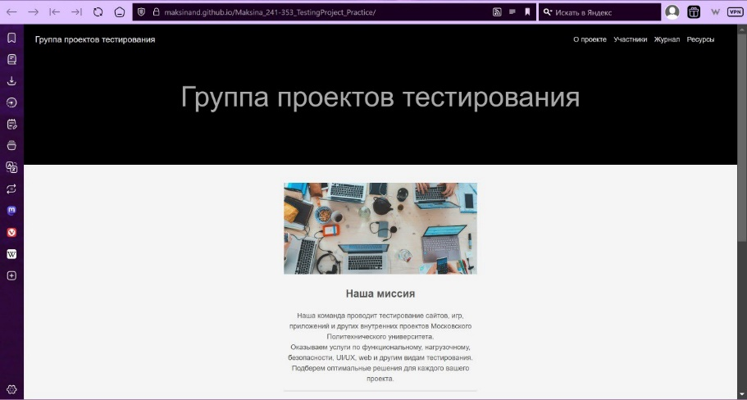

Рис. 5 Главная страница сайта

* + Раздел «О проекте» – информация о целях и задачах проекта (Рис. 6).

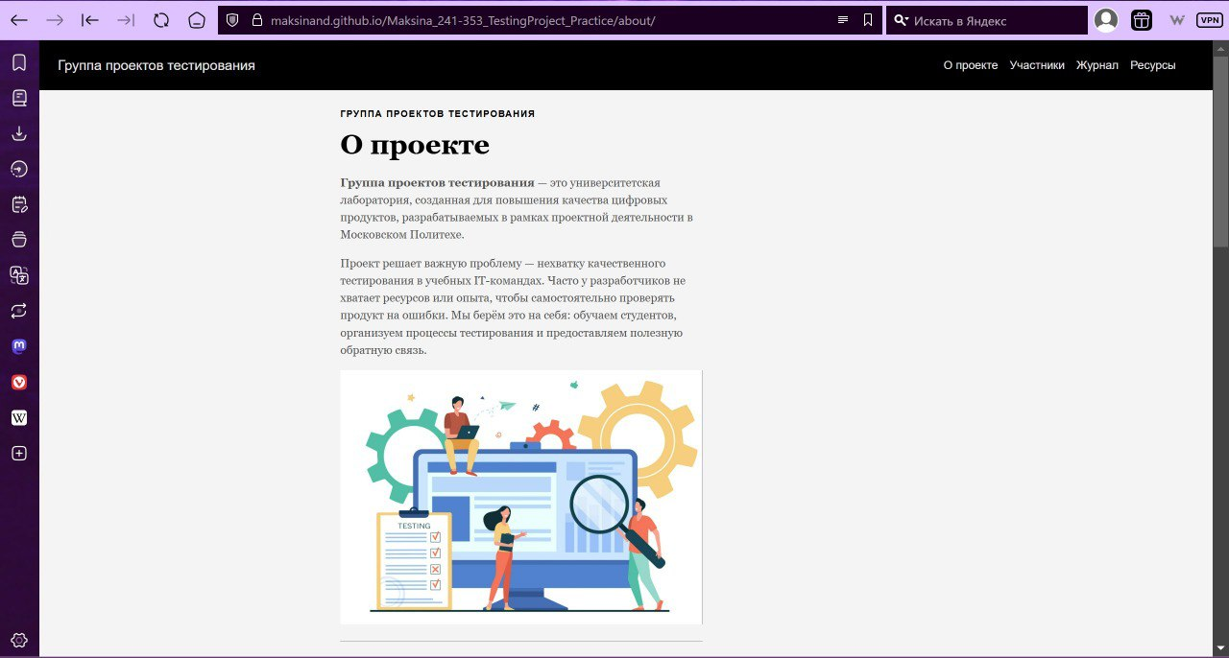

Рис.6 «О проекте»

* + Раздел «Участники» – информация об участниках проекта (Рис. 7).

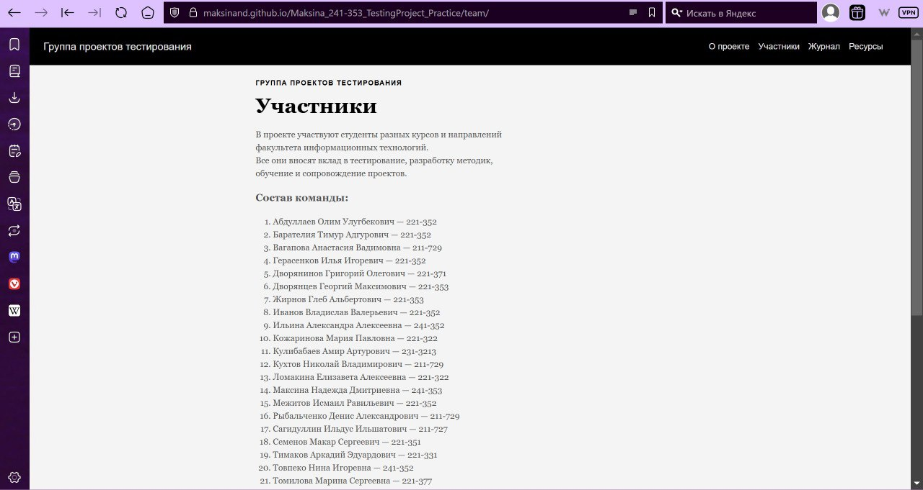

Рис. 7 «Участники»

* + «Журнал» – отслеживание хода проекта (Рис. 8).

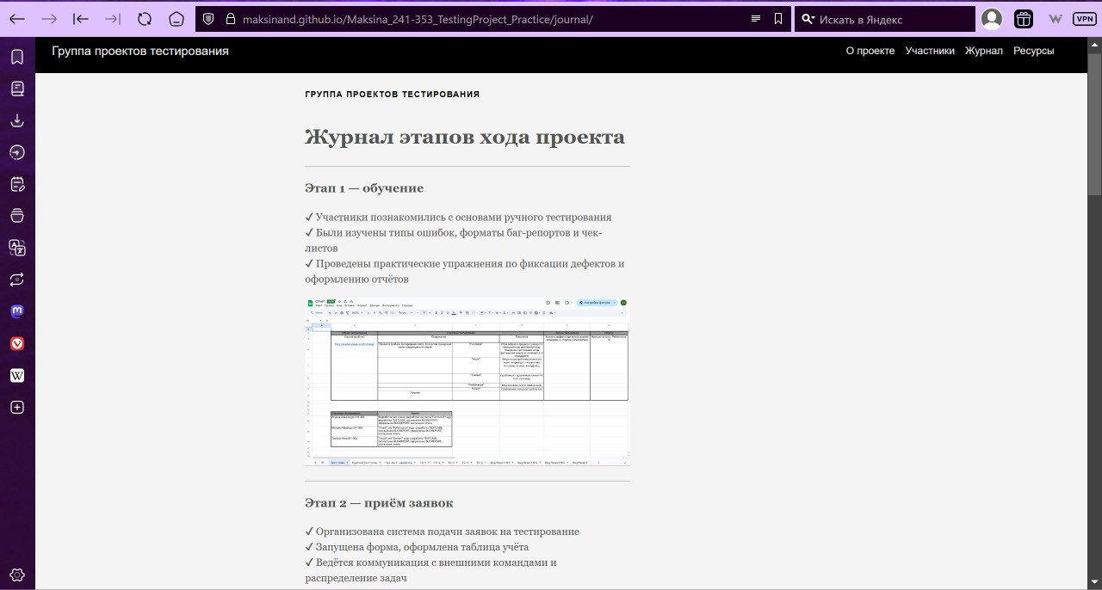

Рис. 8 «Журнал»

* + «Ресурсы» – ссылки на полезные материалы, документацию (Рис. 9).

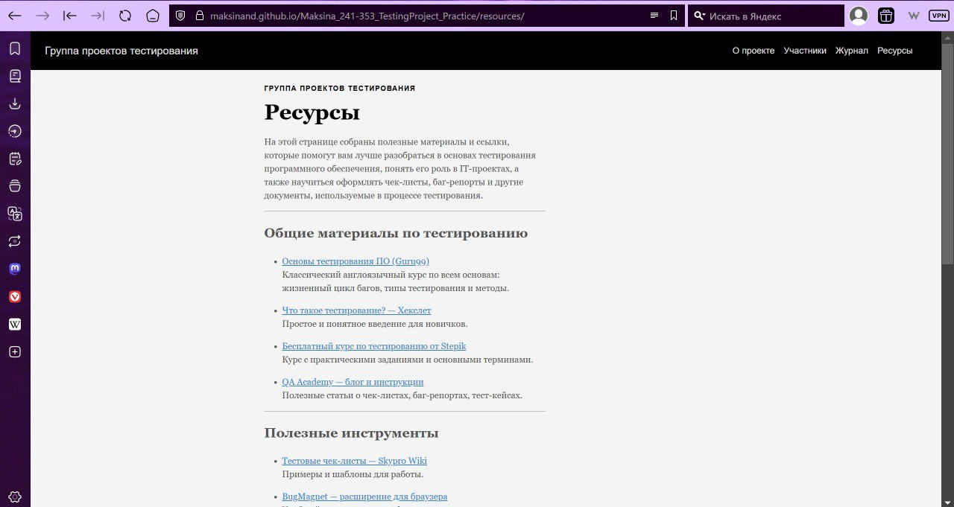

Рис. 9 «Ресурсы»

* На основе CSS были доработаны визуальные элементы:
* Изменены шрифты и их размеры для улучшения читаемости.
* Настроены цвета и фоны разделов
* Обеспечена адаптивность сайта (Рис. 10).

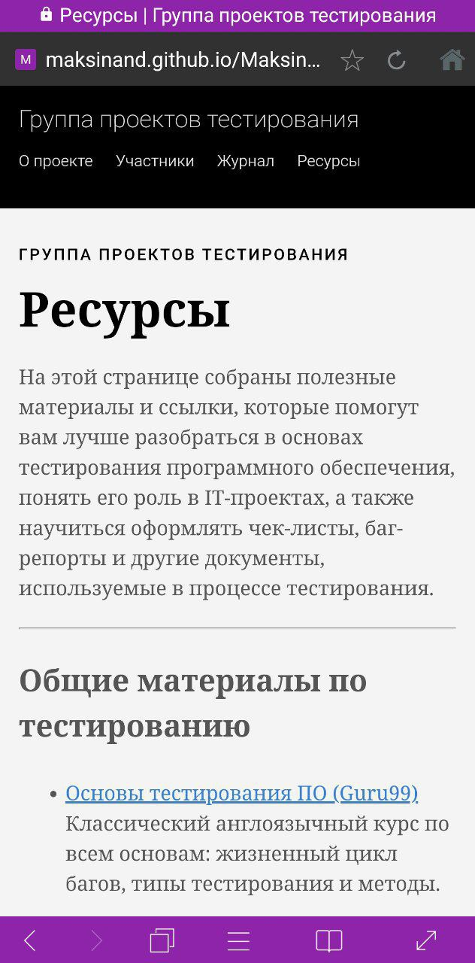

Риc. 10 Страница с экрана мобильного телефона

### 4.2.3 Тестирование и исправление ошибок

* Сайт был протестирован на различных устройствах и в разных браузерах.
* Проверялась корректность отображения всех разделов, работоспособность ссылок и функциональность навигации: выявлены и устранены мелкие ошибки, связанные с отображением элементов на мобильных устройствах.

### 4.2.4 Публикация на GitHub Pages

* Завершенный сайт был собран и опубликован с помощью GitHub Pages по адресу: <https://maksinand.github.io/TestingProject_Practice/>. Это обеспечило его доступность для просмотра в сети, без необходимости аренды хостинга.

### 4.2.5 Вывод

Таким образом, в результате работы был создан полнофункциональный статический сайт, опубликованный в интернете.

## 4.3 Вариативная часть. Базовая настройка LAN Game Dev студии в PNETLab

### 4.3.1 Сетевая архитектура

Рис. 11 Сеть в PNETLab

Таблица 3. Сетевая архитектура

|  |  |  |  |  |
| --- | --- | --- | --- | --- |
| **Сегмент** | **VLAN** | **Подсеть** | **Доступные IP** | **Назначение** |
| Программисты | 2 | 10.0.0.128/25 | .129 - .254 | Рабочие станции |
| Администраторы | 6 | 10.0.0.0/28 | .1 - .14 | Доступ к управлению |
| Серверы | 3 | 10.0.2.0/24 | .1 - .254 | DNS, DHCP, GIT, Syslog и т.д. |
| Интернет / WAN | — | 192.168.10.0/24 | .1 - .254 | Подключение к внешней сети |

### 4.3.2 Конфигурация оборудования

* Подробнее про работу с оборудованием и конфигурацию оборудования в PNETLab можно посмотреть в вынесенном отдельно модуле **Базовая конфигурация** (см. Приложение 3).
* Также в приложение (см. Приложение 3) вынесены модули Атака-Защита сетевой инфраструктуры (упрощенного варианта вышеописанной сети), где более подробно разобраны:
  + **CAM-table overflow**
  + **ARP-Spoofing**
  + **VLAN Hopping**
  + **MAC-Spoofing**

**4.3.2.1 Switch7 (основной для доступа)**

* Базовая настройка:

enable

conf t

hostname Switch7

no ip domain-lookup

enable secret strongpass

service password-encryption

banner motd ^WARNING: Unauthorized access is prohibited!^

* VLAN и trunk:

vtp domain gamedev

vtp mode transparent

vlan 2

name Programmers

vlan 3

name Servers

vlan 6

name Admins

interface range e0/1, e0/2

switchport mode trunk

* Настройка порта для Win10 (VLAN 2 + Port-Security):

interface e1/2

description Подключение Win10 (VLAN 2 - Programmers)

switchport mode access

switchport access vlan 2

switchport port-security

switchport port-security maximum 1 ! Только 1 MAC-адрес разрешён

switchport port-security mac-address sticky ! Автоматически запоминает MAC

switchport port-security violation restrict ! Нарушения логгируются, но порт не отключается

**4.3.2.2 Switch8 (серверный)**

hostname Switch8

vtp mode transparent

vtp domain gamedev

vlan 3

name Servers

interface e1/0

switchport mode access

switchport access vlan 3

interface e1/1

switchport mode access

switchport access vlan 3

interface e1/2

switchport mode access

switchport access vlan 3

logging host 10.0.2.10

**4.3.2.3 Switch9 (дистрибутивный)**

hostname Switch9

vtp mode transparent

vtp domain gamedev

interface e0/0

switchport mode trunk

interface e0/1

switchport mode trunk

interface e0/2

switchport mode access

switchport access vlan 6

**4.3.2.4 Switch (7-9)**

logging buffered 4096 debugging ! Логирование в буфер памяти

logging host 10.0.2.10 ! Сетевой syslog-сервер

logging trap informational ! Уровень логгирования на удалённый сервер

service timestamps log datetime msec ! Отметка времени с миллисекундами

**4.3.2.5 Router (межвлан-маршрутизация и NAT)**

* Интерфейсы:

interface e0/0

ip address 192.168.10.254 255.255.255.0

no shutdown

interface e0/1.2

encapsulation dot1Q 2

ip address 10.0.0.1 255.255.255.128

interface e0/1.3

encapsulation dot1Q 3

ip address 10.0.2.254 255.255.255.0

interface e0/1.6

encapsulation dot1Q 6

ip address 10.0.0.14 255.255.255.240

* NAT и доступ в интернет:

ip nat inside source list 1 interface e0/0 overload

access-list 1 permit 10.0.0.0 0.0.255.255

interface e0/0

ip nat outside

interface e0/1

ip nat inside

Дополнительно

* DHCP (если не на сервере):

ip dhcp pool PROGRAMMERS

network 10.0.0.128 255.255.255.128

default-router 10.0.0.1

dns-server 10.0.2.10

ip dhcp pool ADMINS

network 10.0.0.0 255.255.255.240

default-router 10.0.0.14

dns-server 10.0.2.10

**4.3.2.6 pfSense (Firewall + WAN шлюз)**

* WAN: e0 — подключение к интернету
* LAN: e1 — 192.168.10.1/24
* Базовые правила firewall:
* Разрешить:
  + HTTP/HTTPS
  + DNS, SSH, ICMP
  + NAT к внешнему
* Блокировать:
  + МежVLAN (кроме Admin → Server)
  + Входящие подключения к pfSense
* IDS / IPS:
* Установить пакет через pfSense Package Manager
  + Настроить:
    - LAN-интерфейс
    - Правила: Emerging Threats, Snort GPL
  + Алерты:
    - Port Scan
    - Brute Force
    - Malware Activity
* Включить blocking mode
* Логирование (настройка):
* System > Logging -> Remote syslog
  + IP: 10.0.2.10
  + Facility: local0
  + Enable logging firewall events

**4.3.3 Серверы — развертывание служб**

Настройка серверов (пример):

**4.3.3.1 WinServer16 (10.0.2.10) — SYSLOG + DNS + DHCP (если не на роутере)**

**RSyslog приёмник**

* Установка NXLog:

Install-PackageProvider -Name NuGet -Force

Install-Module -Name nxlog-ce

Конфигурация (nxlog.conf):

<Input in>

Module im_udp

Host 0.0.0.0

Port 514

</Input>

<Output out>

Module om_file

File "C:\\Logs\\switch_logs.log"

</Output>

<Route r>

Path in => out

</Route>

**DNS Server**

* Зона: gamedev.local
* DNS-записи:
* router.gamedev.local -> 10.0.0.1
* git.gamedev.local -> 10.0.2.20
* files.gamedev.local -> 10.0.2.30

**4.3.3.2 WinServer22 (10.0.2.20) — GIT + Jenkins**

* GitLab Runner (Docker или EXE)
* Jenkins с интеграцией в AD (если настроено)
* SSH ключи деплоя
* Логирование действий разработчиков

**4.3.3.2 Linux-сервер (10.0.2.30) — Fail2Ban, rsyslog, rsync**

* rsyslog (приём логов с Cisco/pfSense)
* Fail2Ban
* Git mirror / CI
* SFTP

**4.3.4 Security Policy Checklist**

**4.3.4.1 Контроль доступа**

Таблица 4. Группы доступа

|  |  |  |
| --- | --- | --- |
| **Группа** | **VLAN** | **Доступ к** |
| Программисты | 2 | Git, Jenkins, интернет |
| Администраторы | 6 | Полный доступ |
| Серверы | 3 | Только по нужным портам |

**ACL на роутере:**

access-list 100 deny ip 10.0.0.128 0.0.0.127 10.0.2.0 0.0.0.255

access-list 100 permit ip any any

interface e0/1.2

ip access-group 100 in

**4.3.4.2 Аудит и логирование**

* Все устройства логируют на 10.0.2.10
* Используется:
* login on-success/failure
* logging trap informational
* pfSense -> syslog
* Анализ логов через ELK stack (опц.)

**4.3.4.3 Резервное копирование**

* WinServer16: резерв DNS, DHCP и SYSLOG каждую ночь на NAS
* Linux-сервер:
* rsnapshot / rsync на внешний диск
* Журнал rsyslog сохраняется ежедневно
* Cisco config: copy running-config tftp по расписанию через cron или вручную

**4.3.4.4 Обновления**

* Windows Server -> WSUS или вручную еженедельно
* Linux -> еженедельно вручную с использованием менеджера пакетов
* Cisco -> регулярная проверка (минимум раз в месяц) и обновление образов
* pfSense -> ручное обновление через GUI

**4.3.4.5 Пароли и аутентификация**

* Сложные пароли >= 15 символов
* Ротация каждые 90 дней (опц.)
* Двухфакторная авторизация
* SSH доступ (если есть) — по ключам

**4.3.4.6 IDS/IPS и защита от атак**

* Suricata на pfSense
* Fail2Ban на Linux
* Ограничение по MAC-адресу на Switch7/8
* Блокировка неизвестных устройств через port-security

# **ЗАКЛЮЧЕНИЕ**

Таким образом, в ходе практики получены следующие результаты:

1. Во время ознакомления с деятельностью лаборатории «Программно-аппаратных средств обеспечения информационной безопасности» в составе факультета Информационных технологий Московского политехнического университета было выполнено кафедральное индивидуальное отдельное задание, связанное с изучением MITRE ATT&CK и OWASP, которое помогло систематизировать знания о тактиках кибератак, определить, какие действия предпринимают злоумышленники на каждом этапе и какие уязвимости используются. Разбор реального киберинцидента подтвердил применимость изученных теоретических материалов. Были выявлены конкретные тактики, техники и процедуры злоумышленников, зафиксированы уязвимости.

2. Базовая часть включала разработку статичного web-сайта об основном проекте по дисциплине «Проектная деятельность». Были применены навыки работы с системой контроля версий, а в процессе работы с платформой Hugo на базовом уровне освоены HTML, CSS, Markdown.

3. Кроме того, практика включала взаимодействие с партнёрскими организациями: было принято участие в конференции R-EVOlution Conference 2025 и мастер-классе «Требования и их важность при разработке ПО», что позволило углубить свои знания в областях информационной безопасности и разработки программного обеспечения, а также освоить практические навыки работы с требованиями заказчика.

4. В результате выполнения вариативной части задания на практику, реализована безопасная локальная сеть (LAN) в виртуальной среде PNETLab. Этап включал настройку сетевых и оконечных устройств, создание политик безопасности и управление доступом. С целью более глубокого понимания возможных угроз проводились атаки на сетевую инфраструктуру, а затем устанавливалась защита.

Таким образом, прохождение практики позволило расширить применимые в дальнейшей профессиональной деятельности технические знания и навыки в областях информационной безопасности, сетевого администрирования и веб-разработки.

**Личный вклад** в полученный результат:

* Анализ инцидента (индивидуальное выполнение);
* Взаимодействие с организациями партнёрами (индивидуальное выполнение);
* Разработка сайта:
  + Создание раздела «Журнал»;
  + Сбор информации об этапах разработки;
  + Оформление стилей;
  + Адаптивность;
* Вариативная часть:
  + Разработка LAN (выгрузка и активация образов устройств, настройка стенда, конфигурация коммутаторов и роутера, работа с фаерволом);
  + CAM-overflow (реализация атаки и настройка защиты);
  + ARP-Spoofing (реализация атаки и настройка защиты).

# **СПИСОК ИСПОЛЬЗОВАННЫХ ИСТОЧНИКОВ**

1. MITRE ATT&CK Matrix for Enterprise // Attack Mitre URL: <https://attack.mitre.org/> (дата обращения: 03.04.2025).
2. Матрица ATT&CK. Как устроен язык описания угроз и как его используют // Хакер URL: <https://xakep.ru/2021/03/17/mitre-att-ck/> (дата обращения: 03.04.2025).
3. Перевод официального FAQ MITRE ATT&CK // Хабр URL: <https://habr.com/ru/articles/658293/> (дата обращения: 03.04.2025).
4. North Korea-linked Kimsuky used a new Linux backdoor in recent attacks // Security Affairs URL: <https://securityaffairs.com/163364/apt/kimsuky-new-linux-backdoor.html> (дата обращения: 05.04.2025).
5. Kimsuky disguised as a Korean company signed with a valid certificate to distribute Troll Stealer (English ver.) // Медиум URL: <https://medium.com/s2wblog/kimsuky-disguised-as-a-korean-company-signed-with-a-valid-certificate-to-distribute-troll-stealer-cfa5d54314e2> (дата обращения: 05.04.2025).
6. Springtail: New Linux Backdoor Added to Toolkit // Security URL: <https://www.security.com/threat-intelligence/springtail-kimsuky-backdoor-espionage> (дата обращения: 05.04.2025).
7. Официальная документация Git // Git-scm URL: <https://git-scm.com/doc> (дата обращения: 09.04.2025).
8. Уроки по Markdown // Хекслет URL: <https://ru.hexlet.io/lesson_filters/markdown> (дата обращения: 09.04.2025).
9. Документация Hugo // Go Hugo URL: <https://gohugo.io/documentation/> (дата обращения: 09.04.2025).
10. Модуль 3. Network Basic // Positive-Technologies.yonote URL: <https://positive-technologies.yonote.ru/share/d4322269-ee09-418b-a9ab-75e3a6bccbba/doc/modul-3-networks-basic-j6YiXWFZD1> (дата обращения: 23.04.2025).

# **ПРИЛОЖЕНИЕ 1.**

## П1.1 Общая информация о деятельности MITRE

MITRE — это некоммерческая организация, которая работает в США и управляет центрами исследований и разработок на уровне федерального правительства и местного самоуправления.

В сфере информационной безопасности MITRE известна благодаря списку [CVE](https://cve.mitre.org/) (Common Vulnerabilities and Exposures). Это база общеизвестных уязвимостей, которая появилась в 1999 году и с тех пор стала одним из основных ресурсов, где структурируют и хранят данные по багам в ПО.

Матрица [MITRE ATT&CK](https://attack.mitre.org/)(Adversarial Tactics, Techniques, and Common Knowledge) проект MITRE, описывающий тактики и техники, которыми киберпреступники и группы APT (Advanced Persistent Threats) пользуются в своих атаках на корпоративную инфраструктуру. MITRE представил матрицу ATT&CK в 2013 году как способ описания и категоризации поведения злоумышленников (составления паттернов поведения) на основе реальных наблюдений.

MITRE разбила ATT&CK на несколько сводных матриц:

* Enterprise — TTP, используемые при атаках на организации (Рис. 12);
* Mobile — TTP, связанные с переносными устройствами;
* ICS — Industrial Control Systems, TTP для индустриальных систем.

В каждой из них — тактики и техники, связанные с предметом этой матрицы.

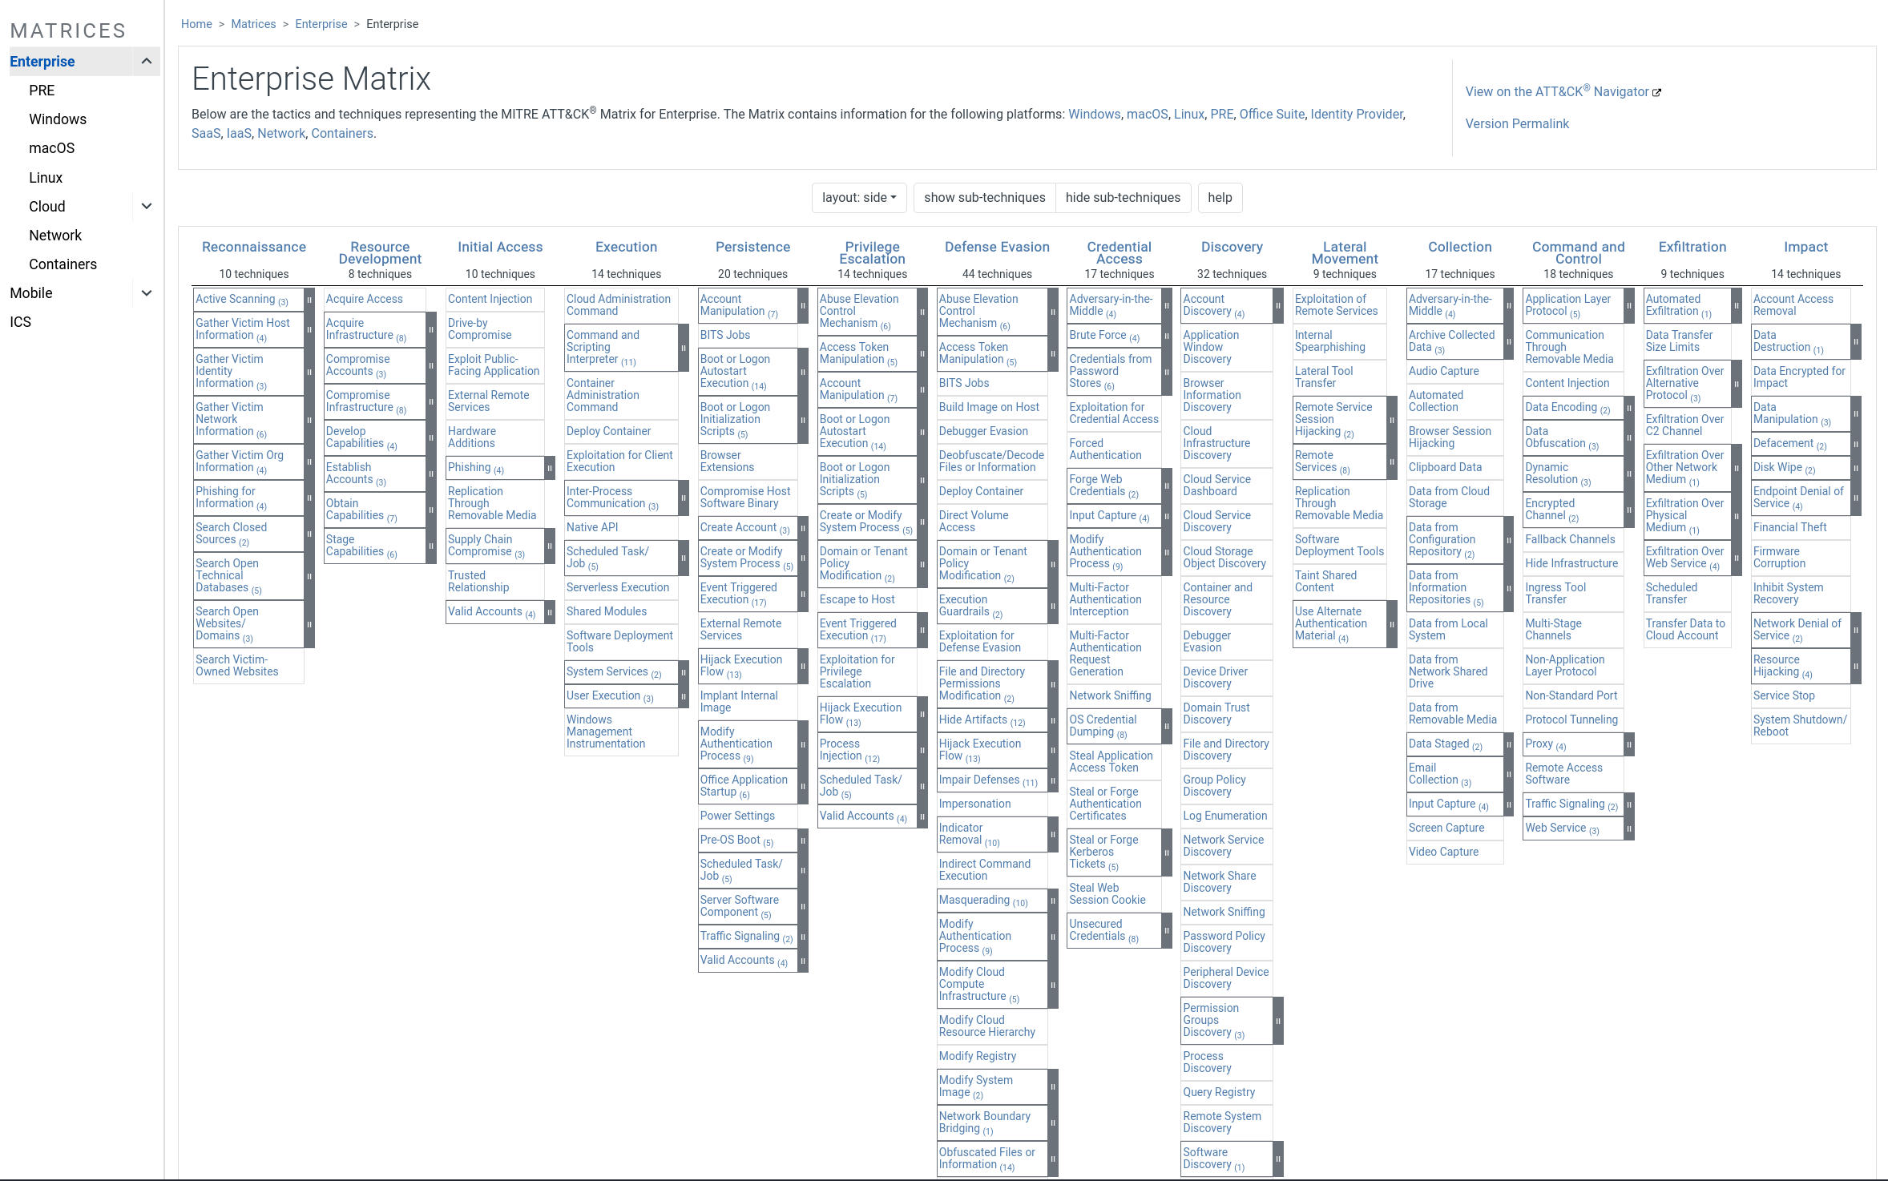Рис. 12 Enterprise Matrix

## П1.2 Наборы TTP

Наборы TTP (Tactics, Techniques, and Procedures; Тактики, Техники и Процедуры), расшифровываются следующим образом:

### П1.2.1 Тактики

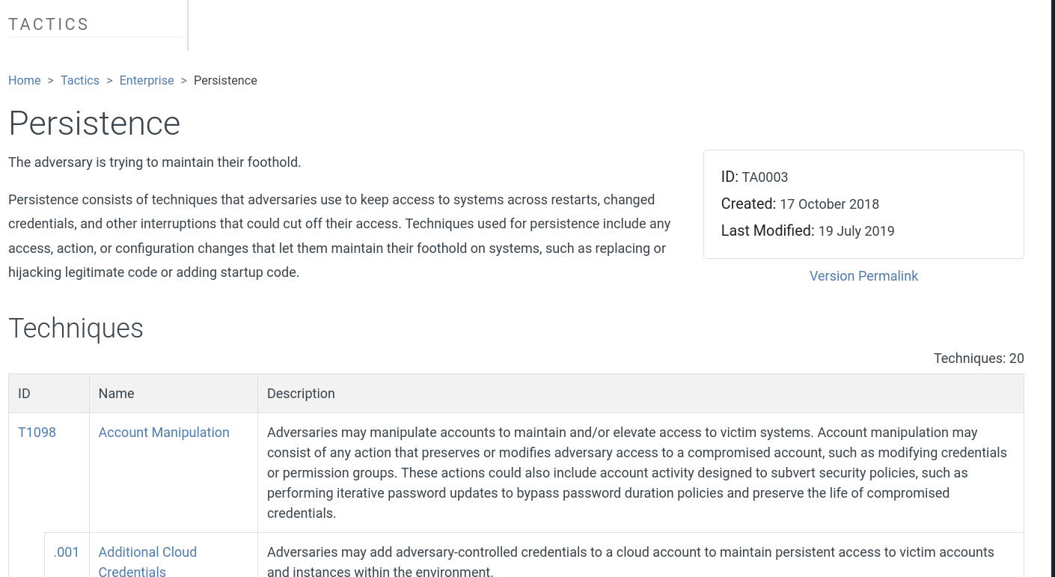Тактика— отвечает на вопрос «почему?» выполняется техника или подтехника ATT&CK; как злоумышленник действует на разных этапах своей операции, какая цель или задача злоумышленника на определенном шаге. Например, атакующему может быть необходимо закрепиться (Рис. 13) в системе.

Рис. 13 TA0003

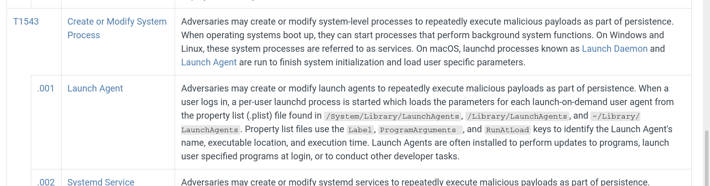Страница с тактикой содержит сводную таблицу её техник и подтехник (Рис. 14).

Рис. 14 Пример описания техники T1543 и подтехник ТА0003 в таблице

### П1.2.2 Техники

Техника — отвечает на вопрос «как?» злоумышленник достигает тактической цели, выполняя определенное действие, какие использует инструменты, технологии, код, эксплоиты, утилиты и так далее. Например, атакующий может создать или модифицировать системный процесс чтобы закрепиться в системе. Кроме выпадающего списка подтехник, описания и атрибутов (Рис. 15), страница с техникой содержит таблицу с ссылками на процедуры, способы смягчения и обнаружения (Рис. 16), а также ссылки на 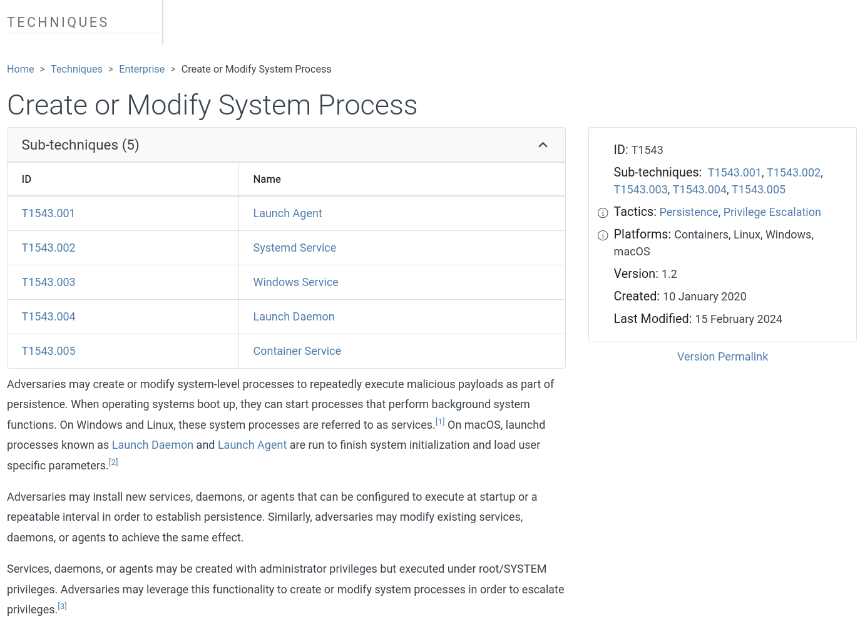источники.

Рис. 15 Техника T1543: описание, подтехники и атрибуты

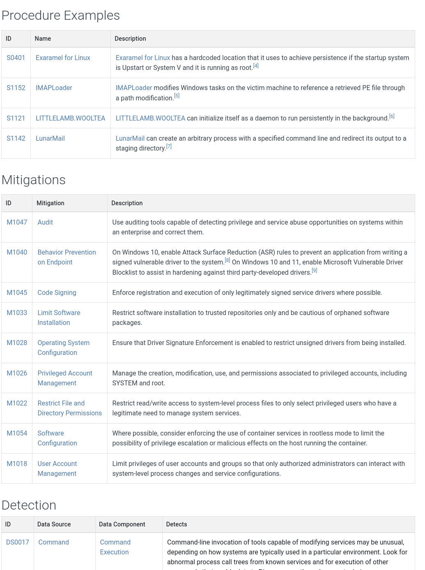 Рис. 16 Техника T1543: примеры процедур, смягчение и обнаружение

* + 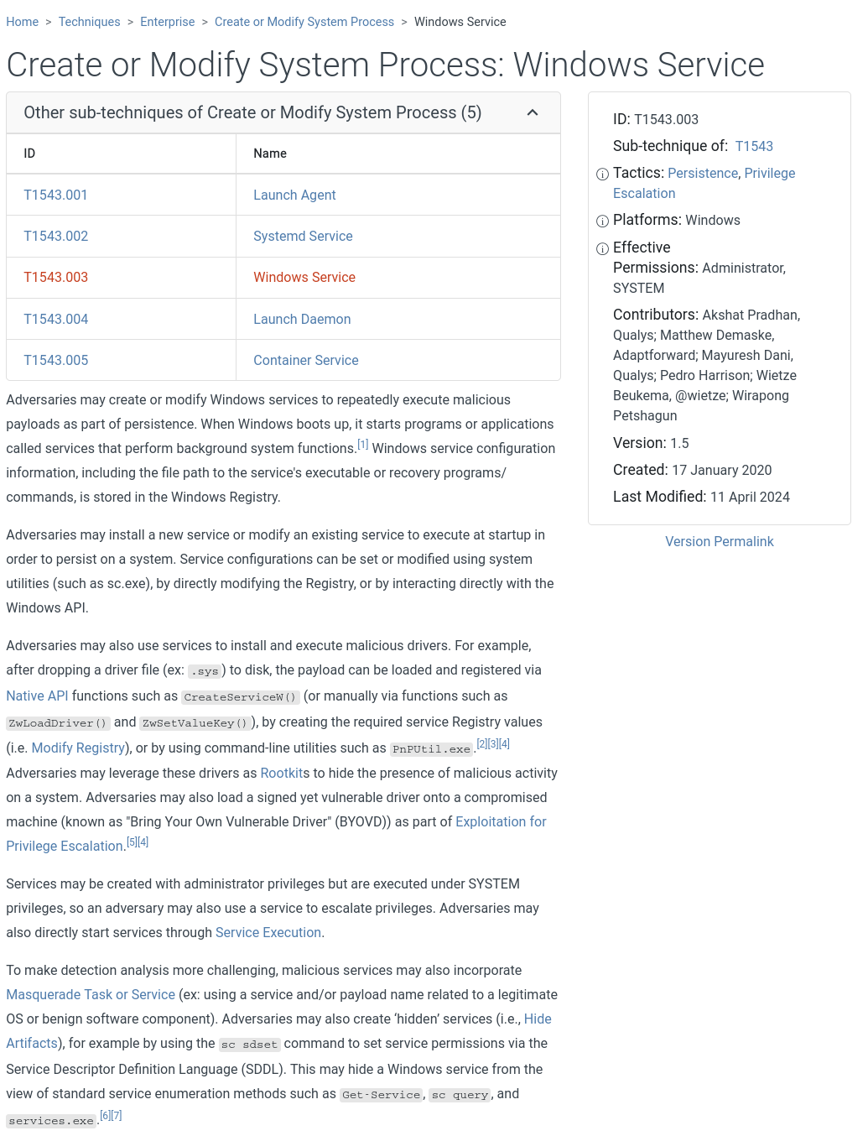Подтехника — это более конкретное, низкоуровневое описание действия злоумышленника. Структурно описывается также, как и техника. Например, атакующий может модифицировать системный сервис ОС Windows чтобы закрепиться в системе (Рис. 17).

Рис. 17 Подтехника T1543.003

### П1.2.3 Процедуры

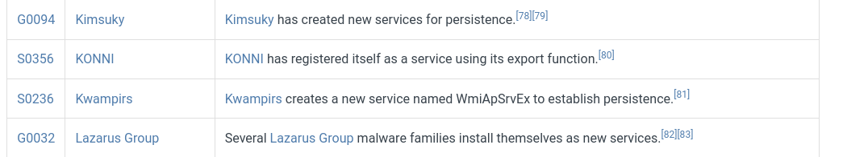Процедура — как эта техника выполняется и для чего, реальные примеры того, как конкретные группы реализуют те или иные техники. Например, атакующий модифицирует системный сервис через реестр Windows посредством утилиты Reg.exe, изменяя значение ключа ImagePath на путь к вредоносному исполняемому файлу. В ATT&CK процедуры классифицируются как варианты реализации техник, выявленные в реальных компьютерных атаках, включающие ПО, кампании или стратегии APT-группировок, использующих эти техники (Рис. 18). Как упоминалось выше, они перечислены на страницах с описанием техник в секции «Procedure Examples». Важно уточнить, что подтехники и процедуры описывают разные вещи в ATT&CK: подтехники используются для классификации действий, а процедуры используются для описания реализации техник в реальных компьютерных атаках.

Рис. 18 Примеры процедур на странице T1543.003

## П1.3 Enterprise Matrix

Обратимся к самой популярной матрице — Enterprise (Рис. 12), которая разбивается на ответвления, ответственные каждое за свое:

* PRE Matrix — предварительные действия;
* Windows (Рис. 19) — атаки на инфраструктуры на основе Windows;
* macOS — атаки на инфраструктуры на основе macOS;
* Linux — атаки на инфраструктуры на основе Linux;
* Cloud — атаки на облачную инфраструктуру;
* Network —атаки на сети.

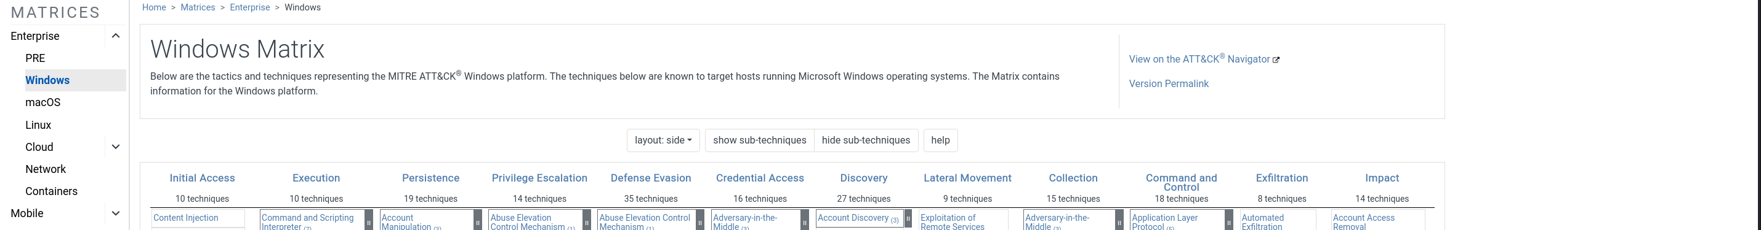Рис. 19 Windows Matrix

В верхней части матрицы расположено 14 категорий (Рис. 12). Каждая категория содержит тактики, которые может использовать злоумышленник. Рассмотрим виды тактик подробнее:

Таблица 6. Виды тактик

|  |  |  |  |
| --- | --- | --- | --- |
| ID | Название (EN) | Название (RU) | Цель |
| [TA0043](https://attack.mitre.org/tactics/TA0043) | Reconnaissance | Разведка | Сбор внешней информации до получения доступа. |
| [TA0042](https://attack.mitre.org/tactics/TA0042) | Resource Development | Подготовка ресурсов | Создание инфраструктуры, инструментов и учётных данных для атаки. |
| [TA0001](https://attack.mitre.org/tactics/TA0001) | Initial Access | Первоначальный доступ | Получить доступ к целевой системе или сети |
| [TA0002](https://attack.mitre.org/tactics/TA0002) | Execution | Выполнение | Выполнить вредоносный код на скомпрометированной системе. |
| [TA0003](https://attack.mitre.org/tactics/TA0003) | Persistence | Закрепление | Сохранить доступ к системе после перезагрузки или выхода пользователя. |
| [TA0004](https://attack.mitre.org/tactics/TA0004) | Privilege Escalation | Повышение привилегий | Получить более высокие права (например, от пользователя — к администратору). |
| [TA0005](https://attack.mitre.org/tactics/TA0005) | Defense Evasion | Предотвращение обнаружения | Избежать обнаружения антивирусами, EDR, песочницами и аналитиками. |
| [TA0006](https://attack.mitre.org/tactics/TA0006) | Credential Access | Получение учетных данных | Получить логины, пароли, токены и другие аутентификационные данные. |
| [TA0007](https://attack.mitre.org/tactics/TA0007) | Discovery | Обнаружение | Собрать информацию о системе, пользователях, сети и окружении. |
| [TA0008](https://attack.mitre.org/tactics/TA0008) | Lateral Movement | Перемещение внутри периметра | Переместиться с одной машины на другую внутри сети. |
| [TA0009](https://attack.mitre.org/tactics/TA0009) | Collection | Сбор данных | Извлечь нужные данные с системы до их передачи. |
| [TA0011](https://attack.mitre.org/tactics/TA0011) | Command and Control | Организация управления | Установить связь с сервером злоумышленника для управления и получения команд. |
| [TA0010](https://attack.mitre.org/tactics/TA0010) | Exfiltration | Эксфильтрация данных | Передать украденные данные за пределы сети жертвы. |
| [TA0040](https://attack.mitre.org/tactics/TA0040) | Impact | Деструктивное воздействие | Нарушить работу, уничтожить данные или шантажировать. |

# **ПРИЛОЖЕНИЕ 2.**

## П2.1 Общая информация о деятельности OWASP

OWASP (Open Worldwide Application Security Project) — это некоммерческая организация, целью которой является повышение безопасности программного обеспечения. Она предлагает открытые инструменты, руководства и стандарты, которые помогают разработчикам, тестировщикам и компаниям строить более безопасные приложения.

Рассмотрим ключевые проекты OWASP.

## П2.2 OWASP Top-10

OWASP Top-10 — это регулярно обновляемый отчет, в котором в общих чертах описываются проблемы безопасностивеб-приложенийс акцентом на 10 самых важных (Таблица 7).

Таблица 7. OWASP Top-10 2021

|  |  |  |  |
| --- | --- | --- | --- |
| № | Название (EN) | Название (RU) | Краткое описание (RU) |
| 1 | Broken Access Control | Нарушение контроля доступа | Пользователи могут получить доступ к данным или функциям, к которым не должны. |
| 2 | Cryptographic Failures | Сбои криптографии | Слабое или неправильное шифрование, утечки данных, отсутствие HTTPS и др. |
| 3 | Injection | Инъекции | Внедрение вредоносных команд в запросы (SQL, XSS, OS Command и др.). |
| 4 | Insecure Design | Небезопасная архитектура | Отсутствие защиты на уровне проектирования приложения. |
| 5 | Security Misconfiguration | Ошибки конфигурации безопасности | Неправильные или стандартные настройки, доступ к интерфейсам управления и др. |
| 6 | Vulnerable and Outdated Components | Уязвимые и устаревшие компоненты | Использование библиотек с известными уязвимостями. |
| 7 | Identification and Authentication Failures | Ошибки идентификации и аутентификации | Слабая проверка логина, уязвимости в управлении сессиями, отсутствие MFA. |
| 8 | Software and Data Integrity Failures | Нарушение целостности ПО и данных | Отсутствие проверки целостности при обновлениях, CI/CD и внешних компонентах. |
| 9 | Security Logging and Monitoring Failures | Отсутствие журналирования и мониторинга | Атаки остаются незамеченными из-за плохого логирования и алертов. |
| 10 | Server-Side Request Forgery (SSRF) | Подделка серверных запросов (SSRF) | Заставить сервер делать запросы на произвольные ресурсы, включая внутренние. |

Помимо классического Web, существуют специализированные списки Top 10 угроз:

* API
* Mobile
* Large Language Model Applications (LLM)
* IoT
* Cloud-Native Application Security
* Privacy Risks

## П2.3 ASVS

ASVS (Application Security Verification Standard) — это стандарт, определяющий уровни требований безопасности к веб-приложениям. Он предназначен для разработчиков, тестировщиков и аудиторских команд.

ASVS помогает строить безопасное ПО с нуля, используется для оценки уровня безопасности уже готовых приложений и является своего рода чек-листом безопасности с тремя уровнями сложности:

* для всех приложений;
* для приложений, обрабатывающих важные данные;
* для критичных систем (финансы, госуслуги и т.п.).

## П2.4 SAMM

SAMM (Software Assurance Maturity Model) — это модель зрелости процессов обеспечения безопасности, которая помогает организациям понять, где они находятся и как улучшить процессы безопасной разработки.

SAMM используется с целью оценки текущего состояния процессов DevSecOps, определение плана развития безопасной SDLC (жизненного цикла разработки) и работа над повышением зрелости через 4 уровня (Initial → Defined → Measured → Optimized).

## П2.5 Cheat Sheet Series

Cheat Sheet Series — это коллекция кратких, но ёмких рекомендаций по безопасности, написанных экспертами OWASP; шпаргалки, которые удобно использовать в реальной разработке и тестировании.

Популярные шпаргалки:

* Secure Password Storage
* XSS Prevention
* SQL Injection Prevention

## П2.6 ZAP

ZAP (Zed Attack Proxy) — это инструмент динамического анализа безопасности веб-приложений (DAST). Является аналогом Burp Suite, но полностью с открытым исходным кодом.

## П2.7 OWASP Dependency-Check

OWASP Dependency-Check — это инструмент для анализа зависимостей и выявления уязвимых библиотек. Функции проекта включают в себя проверку библиотек и фреймворков (npm, Maven, NuGet), интеграция в CI/CD (Jenkins, GitHub Actions), генерация отчетов о рисках.

## П2.8 Juice Shop

Juice Shop — демонстрационное небезопасное приложение, созданное для обучения пентесту.

Особенности:

* Более 100 уязвимостей всех типов (OWASP Top 10, API, мобильные и др.).
* Геймификация — в стиле «CTF» с заданиями и уровнями.
* Можно использовать для тренингов и соревнований (CTF/внедрение в обучение).
* Работает в Docker, Heroku, локально.

# **ПРИЛОЖЕНИЕ 3**

## П3.1 Настройка сети в PNETLab

### Часть 1: Создание топологии

План топологии (Рис. 20):

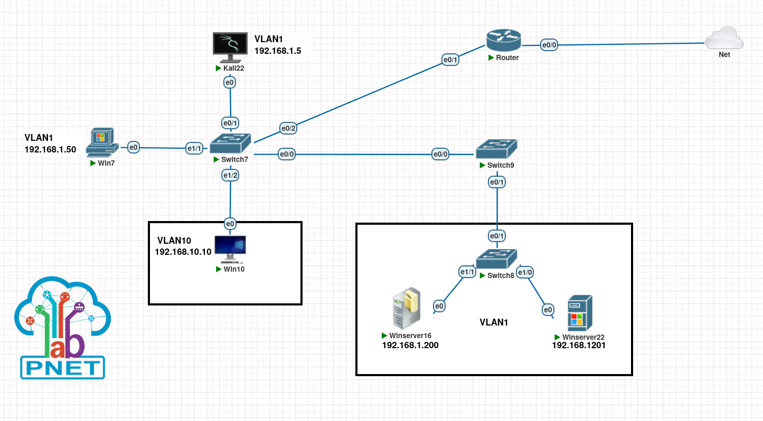

Рис. 20 Топология

### Часть 2: Работа с сетевыми устройствами

Взаимодействие с сетевыми устройствами Cisco IOL происходит с помощью CLI.

2.1 Зайдём в Switch7 и перейдём в привилегированный режим (Рис. 21).

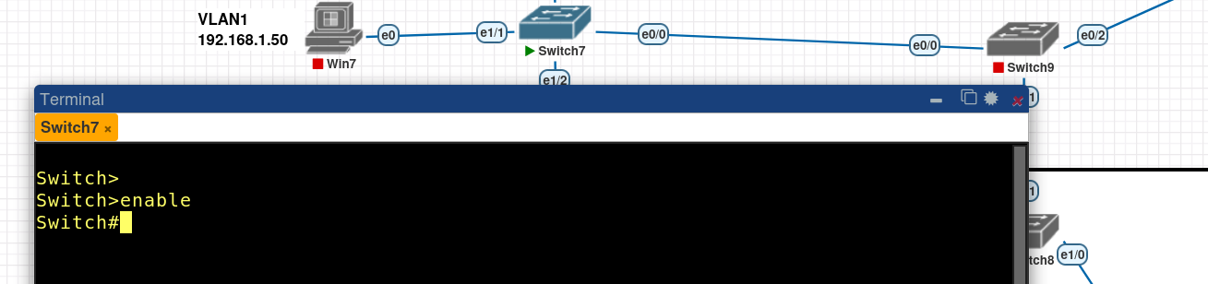

Рис. 21 Режим включения

2.2 Просмотрим его таблицу коммутации (Рис. 22).

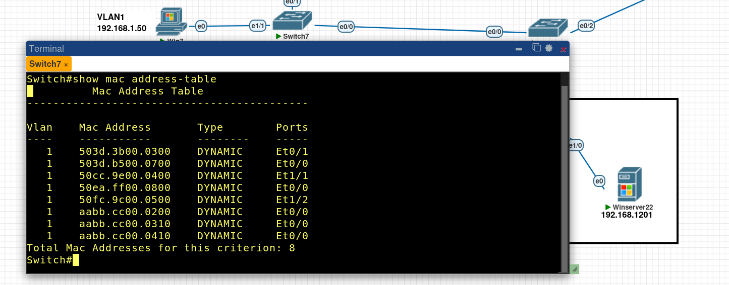

Рис. 22 CAM-table

2.3 Настроим имя устройства. Перейдём в режим конфигурации (Рис. 23).

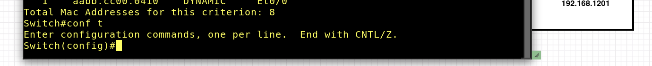

Рис. 23 global configuration

2.4 Укажем имя устройства (Рис. 24).



Рис. 24 hostname

2.5 Настроим IP-адрес для управления Switch7 (Рис. 25).

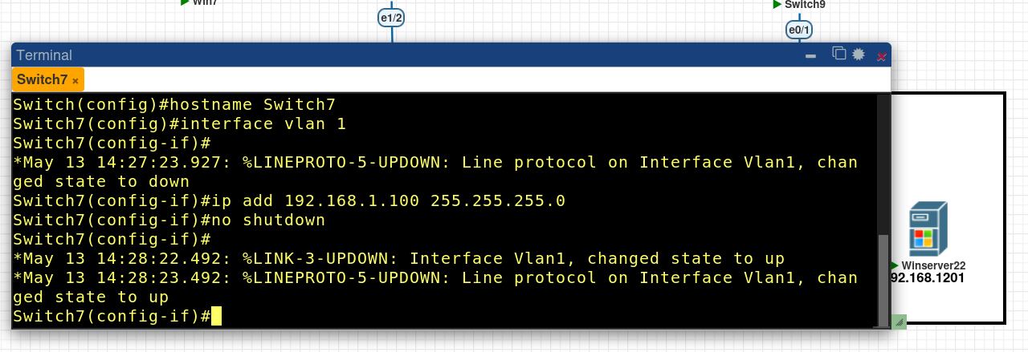

Рис. 25 switch interface configuration

2.6 Ставим пароль на консоль (Рис. 26).

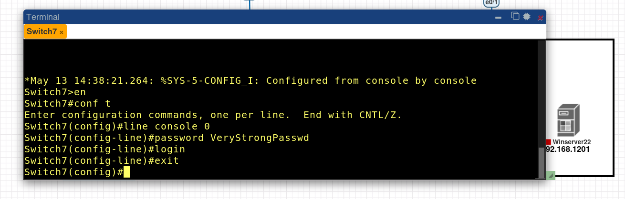

Рис. 26 console access

2.7 Ставим пароль на привилегированный режим (Рис. 27).

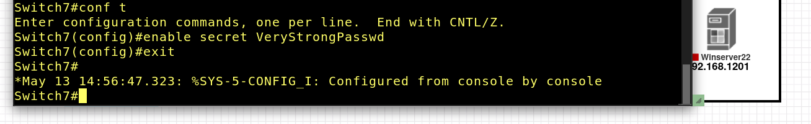

Рис. 27 enable access

2.8 Включаем шифрование паролей (Рис. 28).



Рис. 28 service password-encryption

2.9 Создаём учетную запись пользователя и включаем модель аутентификации (Рис. 29).



Рис. 29 auth model

2.10 Сохраняем конфигурацию (Рис.30).

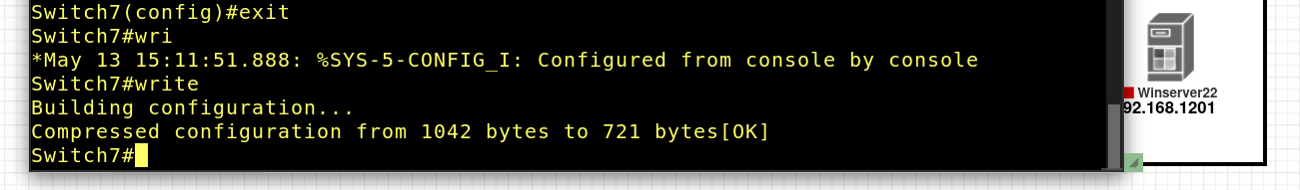

Рис. 30 write

2.11 Зайдём в роутер и откажемся от автонастройки (Рис. 31).

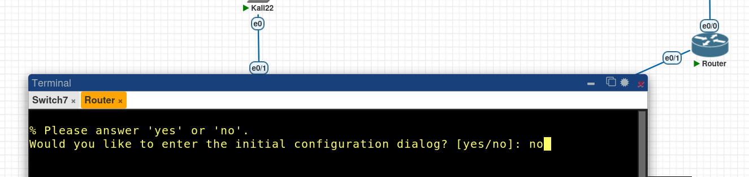

Рис. 31 no initial dialog

2.12 Настроим внутренний интерфейс роутера (e0/1) (Рис. 32).

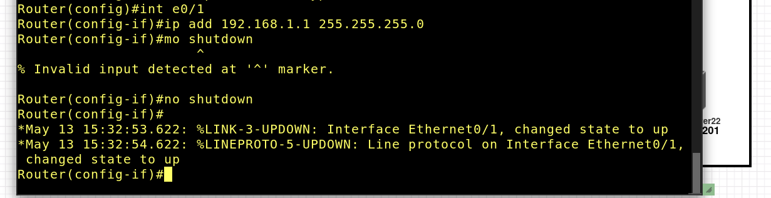

Рис. 32 router interface configuration

2.13 Настроим NAT на роутере (Рис. 33).

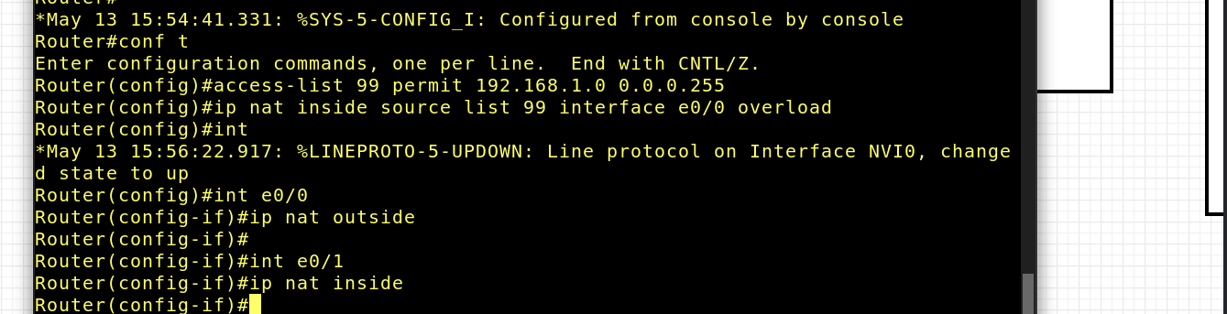

Рис. 33 NAT configuration

### Часть 3: Анализ трафика

Теперь с помощью Wireshark можем отследить, например, ARP трафик (Рис. 34).

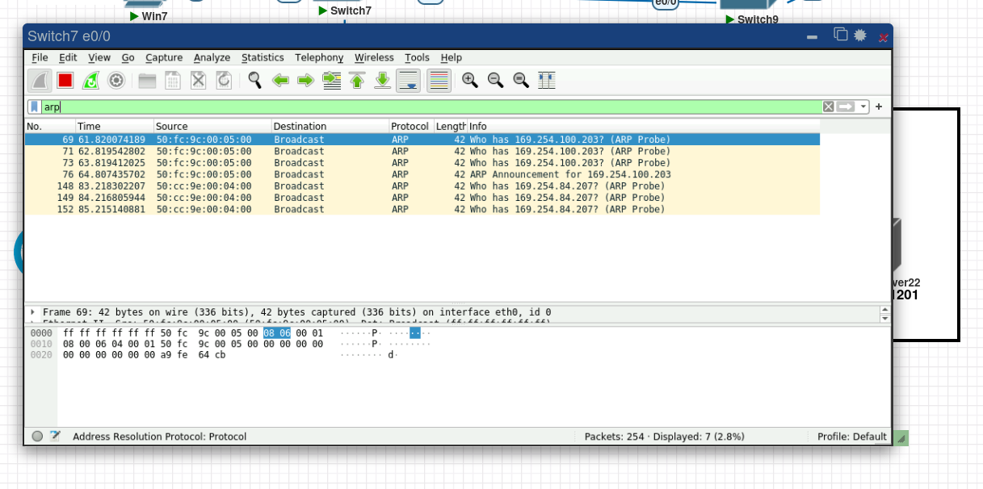

Рис. 34 ARP-traffic

## П3.2 CAM-table Overflow

CAM-table overflow — атака на коммутатор, при которой генерируется большое количество фальшивых MAC-адресов, что приводит к переполнению таблицы коммутации. В результате коммутатор начинает пересылать кадры всем портам,   
что позволяет атакующему перехватывать трафик других устройств.

### Часть 1: Демонстрация атаки

1.1 Запуск атаки на Kali Linux

Установим на Kali Linux утилиту dsniff и запустим атаку:

Команда: macof -i eth0 (Рис. 35)

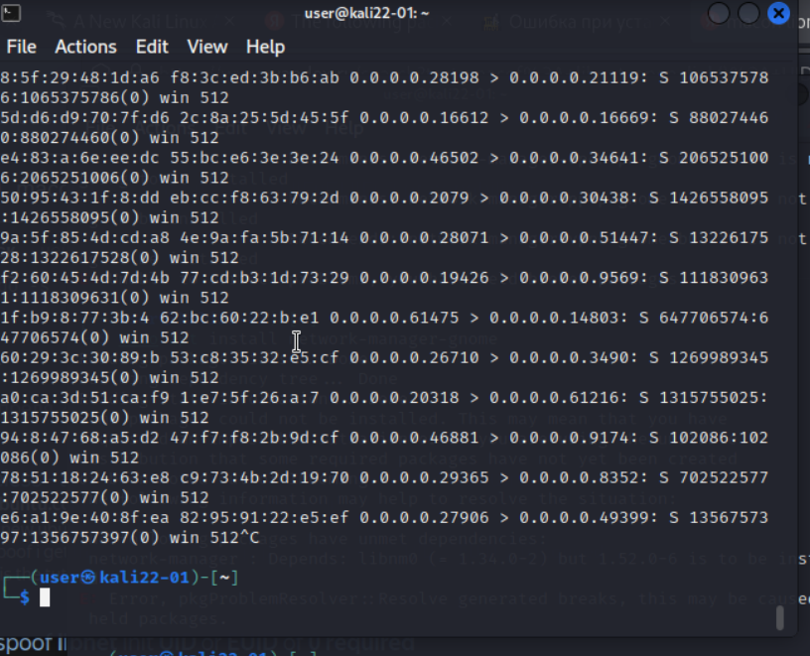

Рис. 35 macof

1.2 Переполнение таблицы коммутации

Таблица коммутации Switch7 переполнена, устройства теряют связь (Рис. 36).

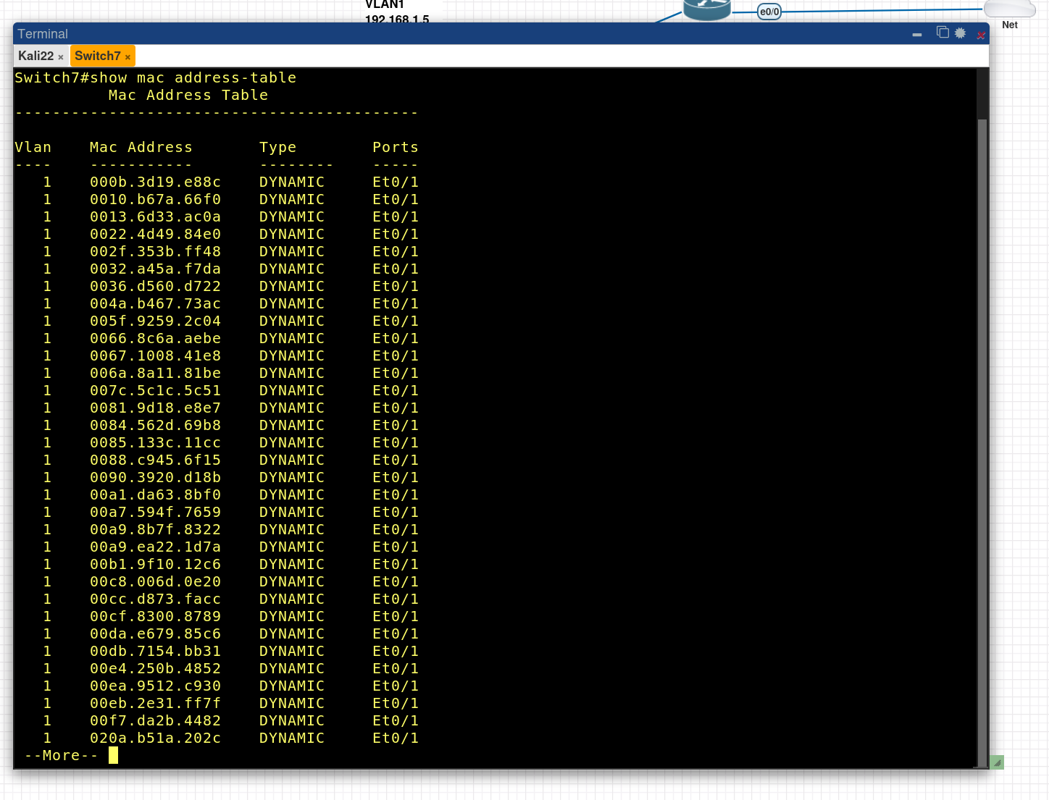

Рис. 36 CAM-table overflow

1.3 Анализ трафика в Wireshark: видим большое количество IPv4-запросов (Рис. 37).

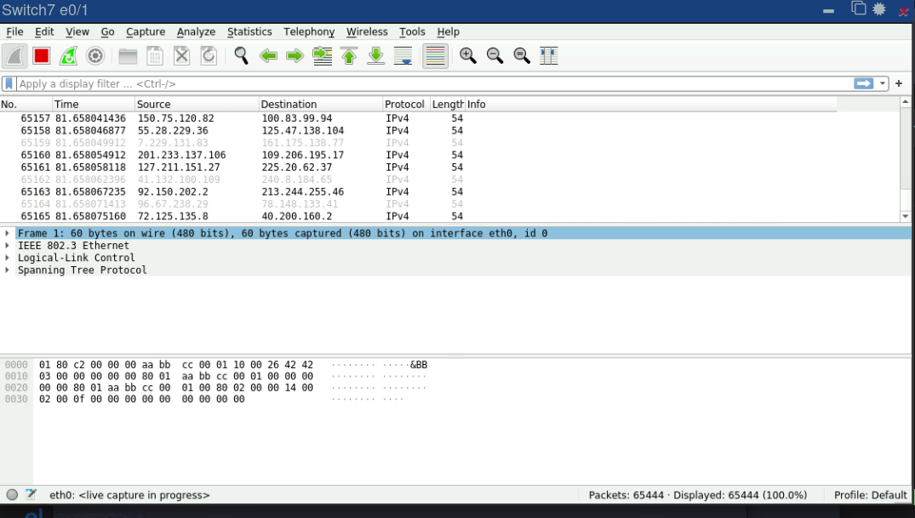

Рис. 37 IPv4-traffic

### Часть 2: Защита от CAM-table Overflow

2.1 Настройка защиты на Switch7  
Настроим защиту от CAM-table overflow на коммутаторе Switch7 с помощью команд (Рис. 38):  
switchport port-security  
switchport port-security maximum 7  
switchport port-security violation protect

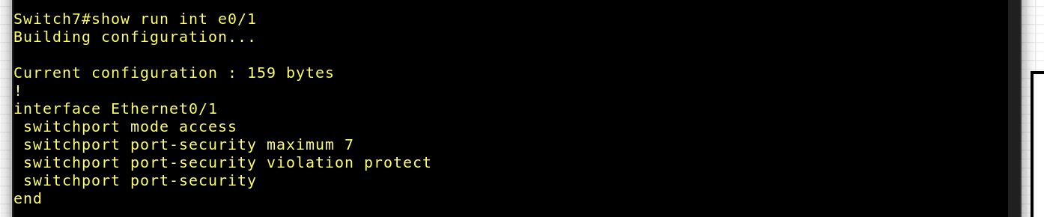

Рис. 38 CAM-table overflow – port-security

2.2 Проверка защиты. Проверяем таблицу MAC-адресов после атаки, видим, что защита работает (Рис. 39).

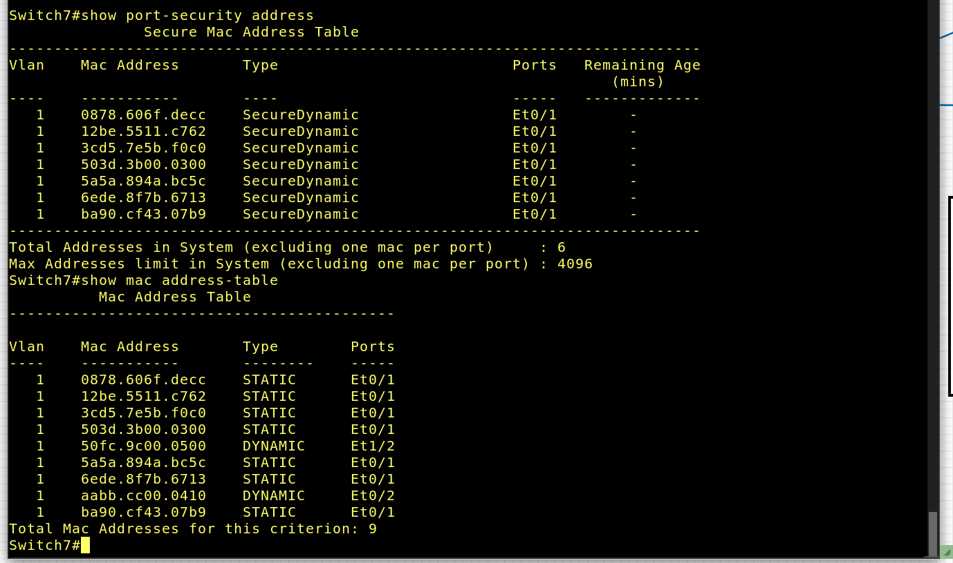

Рис. 39 Проверка защиты

## П3.3 ARP Spoofing

ARP Spoofing — это атака типа Man-In-The-Middle, которая осуществляется путем подмены значений в ARP таблице хостов. Она позволяет перехватывать сетевой трафик, направленный между устройствами в локальной сети. Для предотвращения этой атаки используются технологии DHCP Snooping и ARP Inspection.

### Часть 1: Демонстрация атаки ARP Spoofing

1.1 Включение IPv4 forwarding

Разрешим IPv4 forwarding на Kali Linux, отредактировав файл /etc/sysctl.conf (Рис. 40) и применив настройки (Рис. 41):

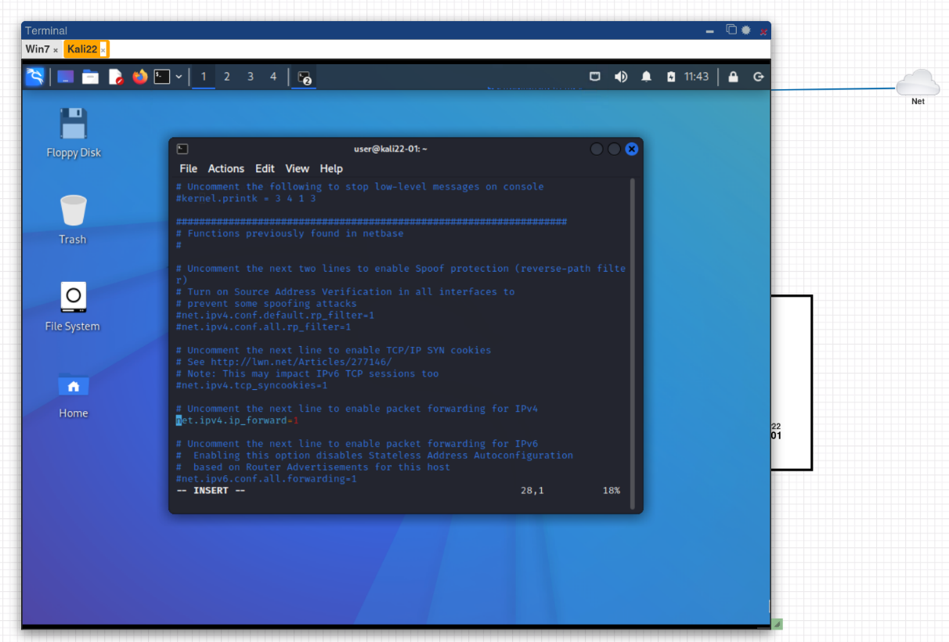

Рис. 40 /etc/sysctl.conf



Рис. 41 Применение настроек

1.2 Сканирование сети.

Проверим доступные устройства в сети командой nmap (Рис. 42):

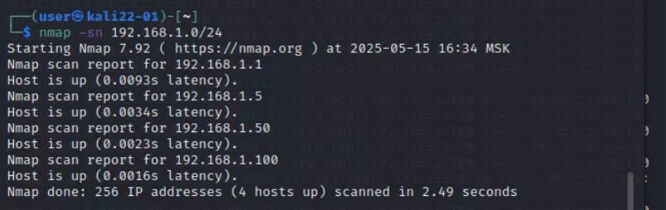

Рис. 42 nmap

1.3 Запуск атаки ARP Spoofing.  
Запустим атаку с помощью утилиты arpspoof для двусторонней подмены (Рис. 43):   
- arpspoof -i eth0 -t 192.168.1.50 -r 192.168.1.100  
- arpspoof -i eth0 -t 192.168.1.50 -r 192.168.1.1

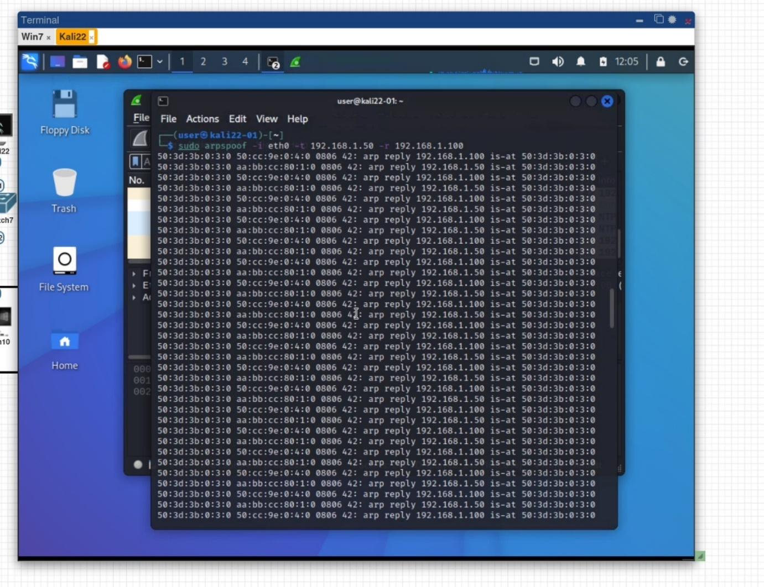

Рис. 43 Применение arpspoof

1.4 Проверка результатов атаки (Рис. 44)

ARP таблица на целевом устройстве (Windows 7) была изменена:

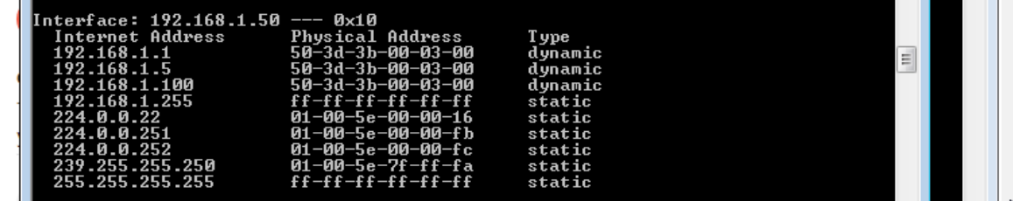

Рис. 44 Win7 ARP-table

Видим перехваченный трафик в Wireshark на Kali Linux (Рис. 45, 46):

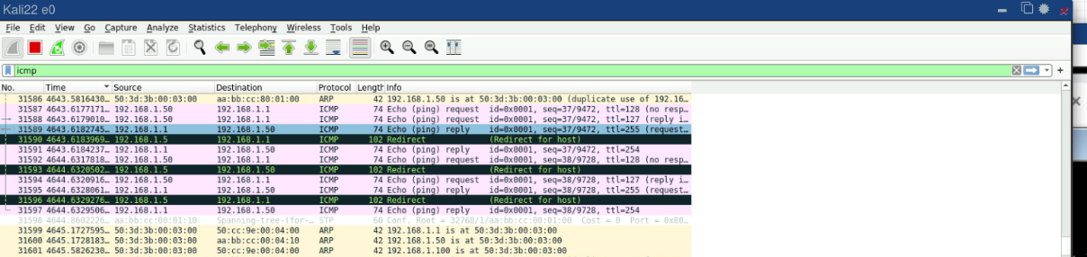

Рис. 45 Перехваченный echo-запрос

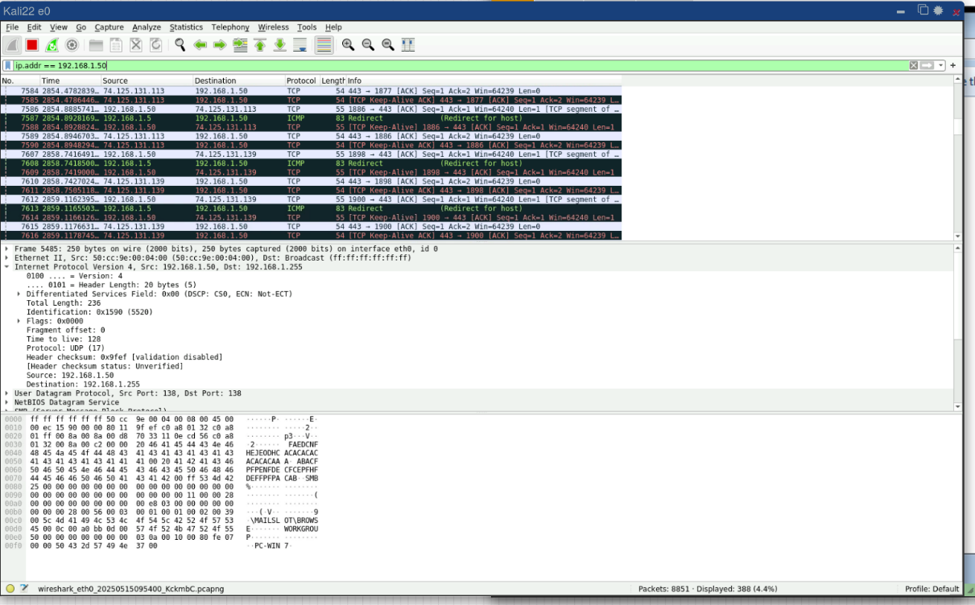

Рис. 46 Перехваченный трафик в момент перехода на сайт

### Часть 2: Защита от ARP Spoofing

2.1 Включение DHCP Snooping (Рис. 48)

Включаем DHCP Snooping на Switch7:



Рис. 48 dhcp snooping

2.2 Настройка ARP списков доступа

Создаем ARP Access List для разрешенных устройств (Рис. 49):

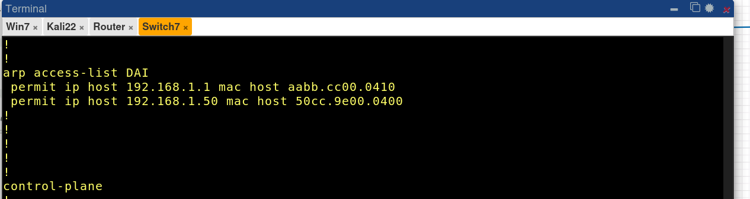

Рис. 49 DAI list

2.3 Включение ARP Inspection

Включаем ARP Inspection на коммутаторе (Рис. 50):



Рис. 50 DAI

2.4 Установка доверенного интерфейса

Настроим доверенный интерфейс (который ведет к маршрутизатору) (Рис. 51):



Рис. 51 trusted interface

2.5 Проверка защиты

Теперь атака невозможна, поскольку порт Kali не доверен (Рис. 52):

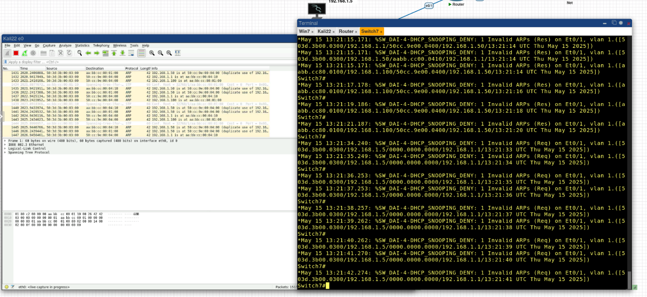

Рис. 52 kali с untrusted interface

На Windows 7 интернет продолжает работать (Рис. 53):

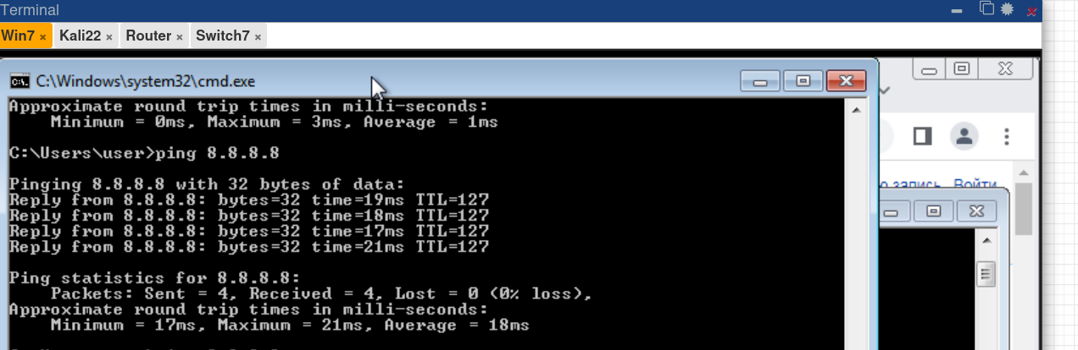

Рис. 53 Эхо-запрос с Win7

## П3.4 VLAN Hopping

### Часть 1. Демонстрация VLAN Hopping

1.1 Поместим Win10 в vlan10 (Рис. 54).

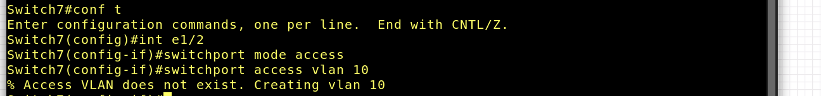

Рис. 54 vlan10

1.2 Сконфигурируем trunk port на Switch7 (Рис. 55).

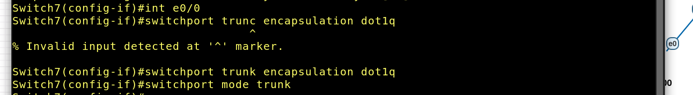

Рис. 55 trunk port

1.3 Настроим на Switch9 интерфейсы е0/0, e0/1, e0/2 в trunk (Рис. 56)

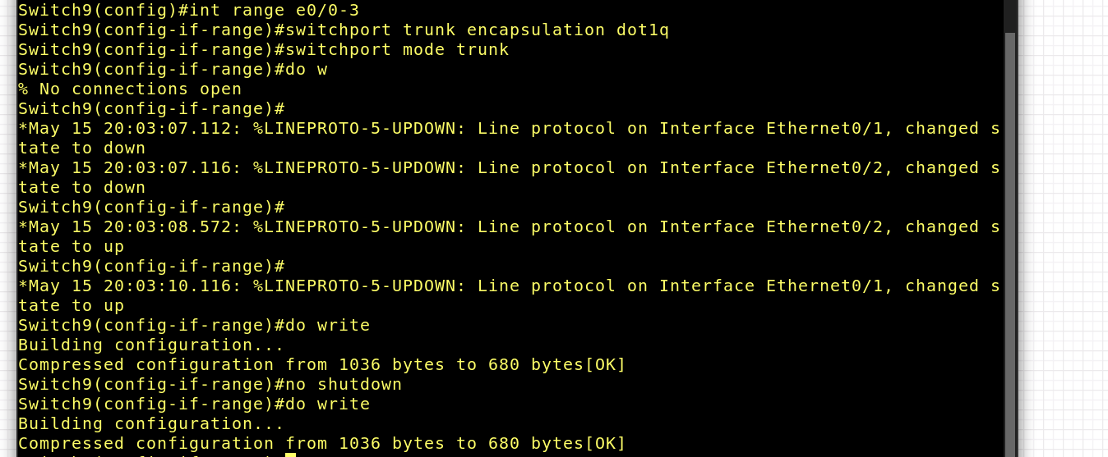

Рис. 56 Настройка интерфейсов

1.4 Настроим на роутере шлюз для vlan10

Router(config)#int e0/1.10  
Router(config-subif)#encapsulation dot1q 10  
Router(config-subif)#ip address 192.168.10.1 255.255.255.0

1.5 Установим Yersinia (Рис. 57)

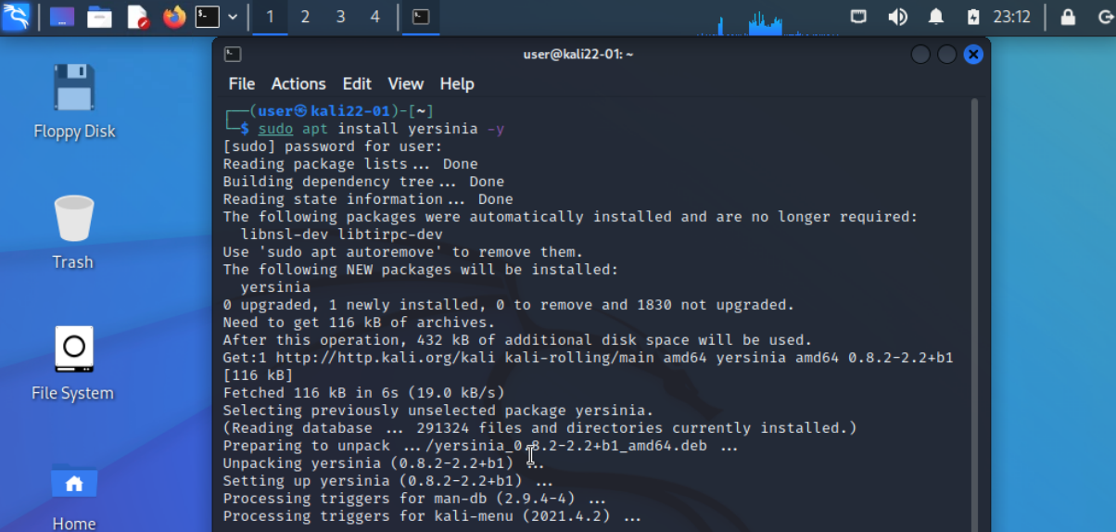

Рис. 57 Yersinia (install)

1.6 Запустим Yersinia (Рис. 58)

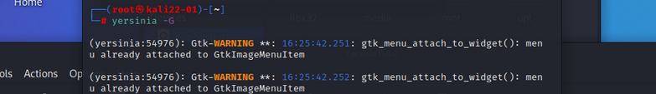

Рис. 58 Yersinia (start)

1.7 Проведем атаку на протокол DTP (Рис. 59)

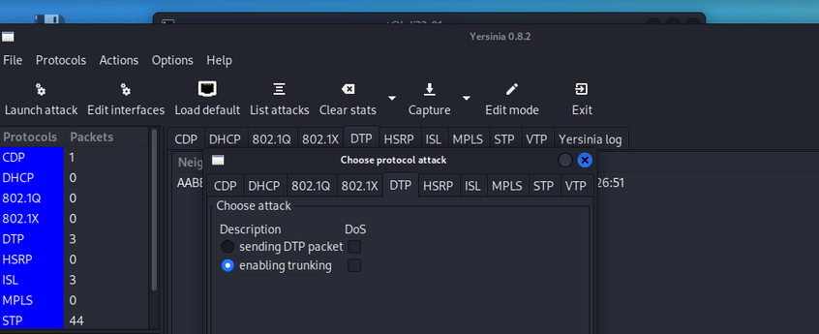

Рис. 59 DTP-protocol attack

1.8 Подготовим интерфейсы Kali

**root@kali:# modprobe 8021q**

**root@kali:# vconfig add eth0 10**

**root@kali:# ifconfig eth0.10 up**

**где 10 – vlan i**

1.9 Анализ трафика с vlan id 10 через Wireshark (Рис. 60)



Рис. 60 vlan id 10 frame

### Часть 2. Защита от VLAN Hopping

2.1 Из этого состояния порт может перейти в trunk, DTP-кадры при этом не передаются (Рис. 61)



Рис. 61 nonegotiate

## П3.5 MAC-Spoofing

### Часть 1. Демонстрация MAC Spoofing

1.1 Подмена MAC-адреса Kali на адрес Win7

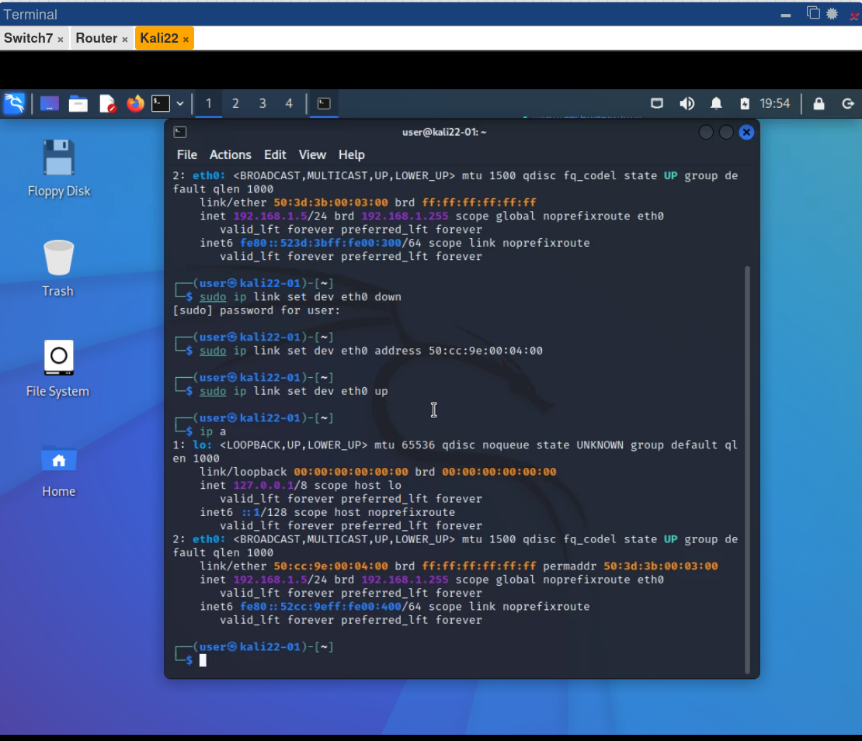

Рис. 62 change MAC

1.2 Откат настроек port-security и проверка CAM-таблицы (Рис. 63)

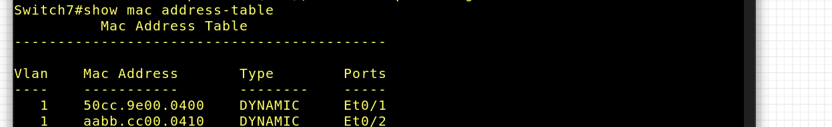

Рис. 63 CAM-table

1.3 Ping от имени Win7 с Kali (Рис. 64)

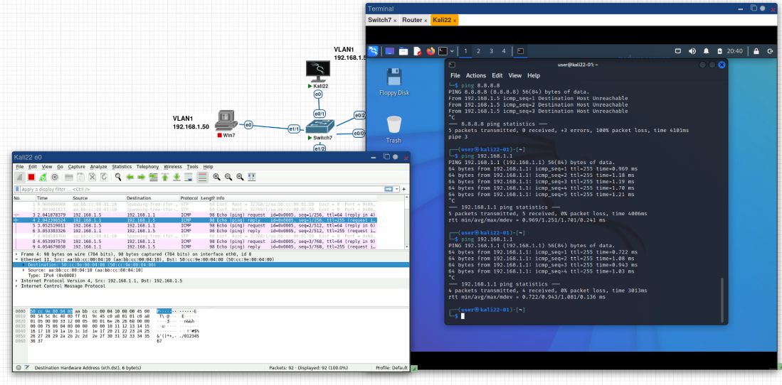

Рис. 64 Лже-Win7

1.4 Попытка использования сети Win7 (Рис. 65)

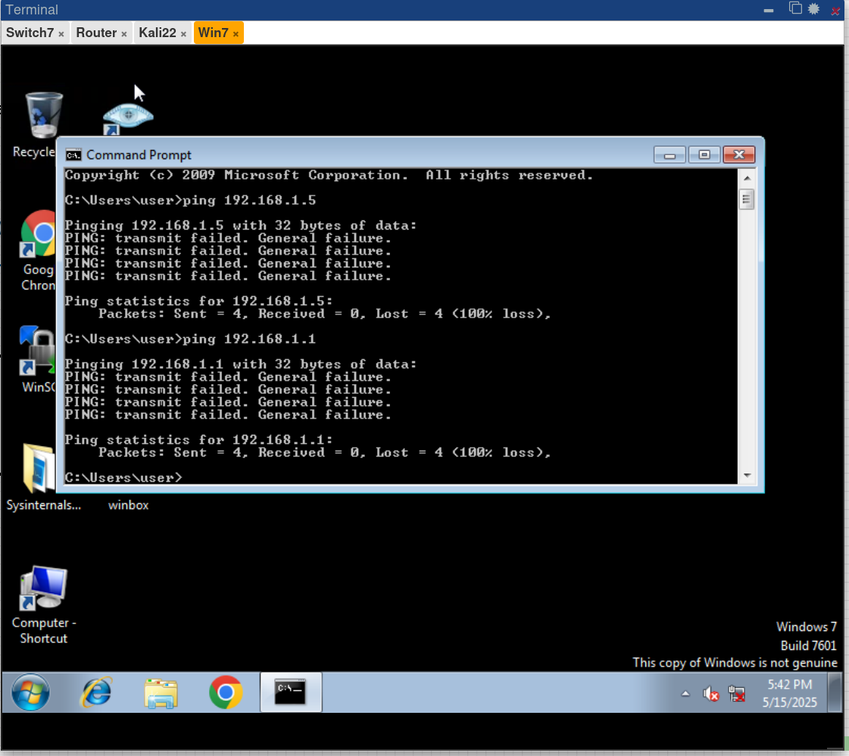

Рис. 65 Вытесненная Win7

### Часть 2. Защита от MAC Spoofing

2.1 Настройка защиты на интерфейсах (Рис. 66, 67, 68)



Рис. 66 e0/0 port-security



Рис. 67 e1/1 port-security

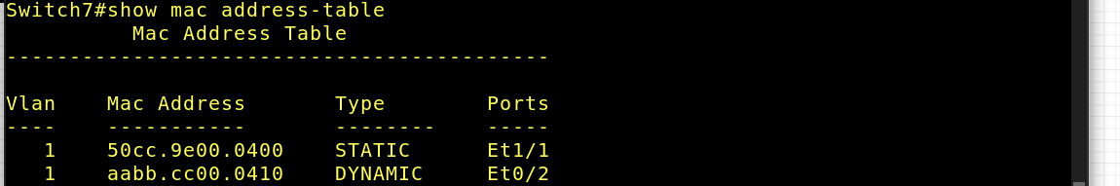

Рис. 68 Настройки CAM-table

2.2 Проверка работы защиты (Рис. 69)

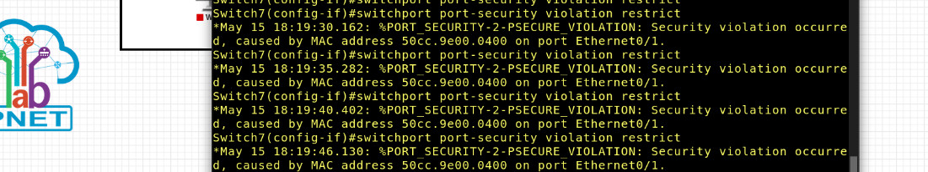

Рис. 69 Предупреждение на свитче